国泰新点软件股份有限公司
地址：江苏张家港市经济开发区(http://www.epint.com.cn)
招投标：400-998-0000
造价/算量：400-850-3300

交易平台-招标人
操作手册

目录
一、 系统前期准备 3
1.1、 驱动安装说明 3
1.1.1、 安装驱动程序 3
1.2、 证书工具 5
1.2.1、 修改口令 5
1.2.2、 签章检测 6
1.3、 浏览器配置 8
1.3.1、 Internet选项 8
1.3.2、 关闭拦截工具 11
1.3.3、 投标人信息注册 11
二、 投标人网上交易平台 12
2.1、 投标人信息注册 12
三、 工程业务管理 16
3.1、 填写投标信息 16
3.2、 网上提问 17
3.3、 邀请书确认 18
3.4、 招标文件领取 21
3.5、 答疑澄清文件领取 22
3.6、 上传投标文件 23
3.7、 销号停工申请 24
业务查询 25
3.8、 查看开标时间 25
3.9、 中标业绩 26
四、 采购业务 26
4.1、 填写投标信息 26
4.2、 招标文件下载 29
4.3、 邀请书确认 30
4.4、 网上提问 33
4.5、 答疑文件下载 35
4.6、 上传投标文件 36

系统前期准备

驱动安装说明
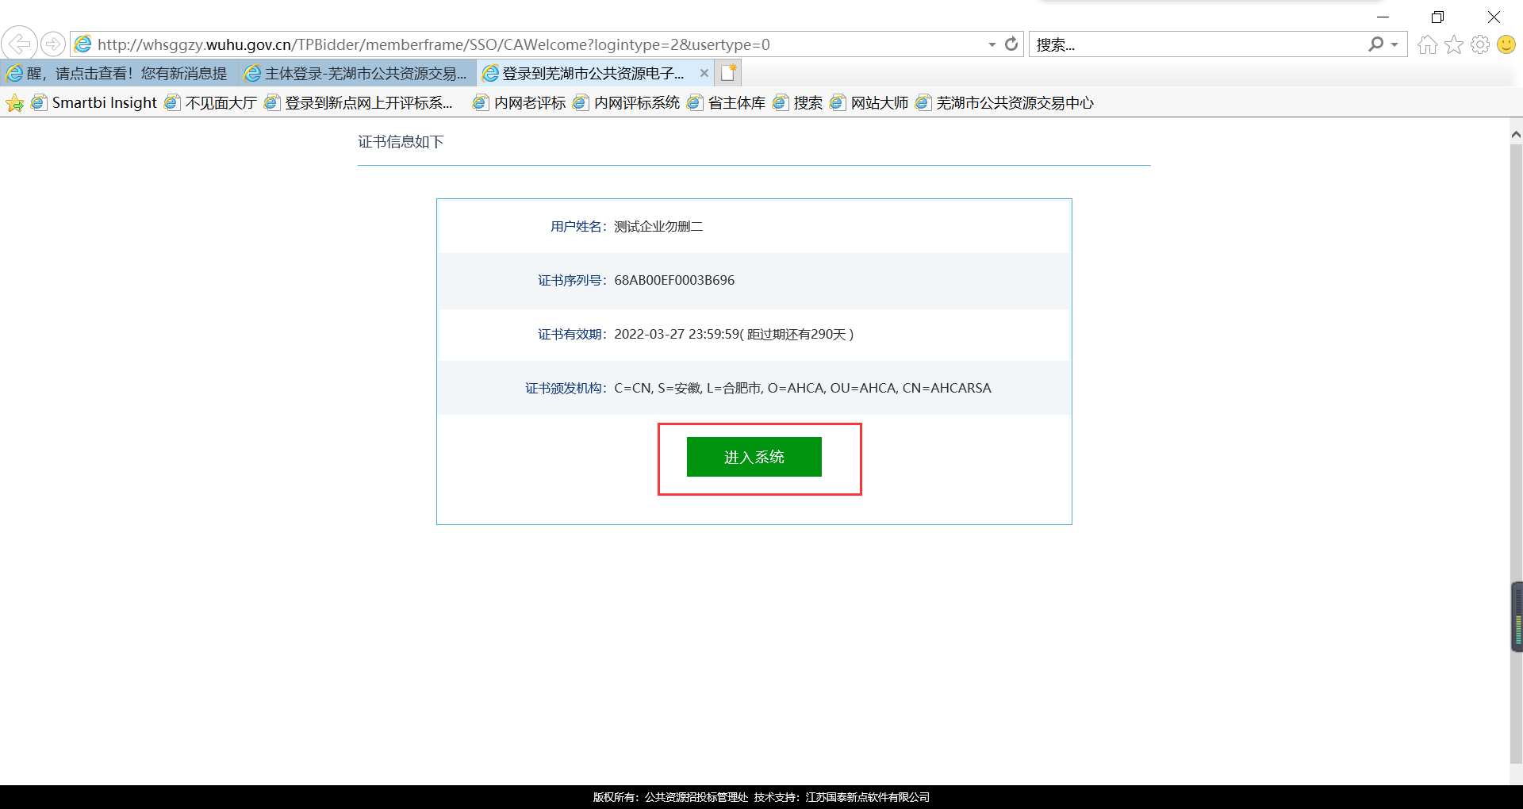
点击“进入系统”无反应，可以重新刷新界面，重新点击“进入系统”在其他操作过程中，显示问题，或者点击其他按钮无反应可按照以下操作

安装驱动程序
- https://download.bqpoint.com/download/downloadprodetail.html?type=tp&SourceFrom=Ztb&ZtbSoftXiaQuCode=1212&ZtbSoftType=DR
请点击网址下载最新驱动3.5版本
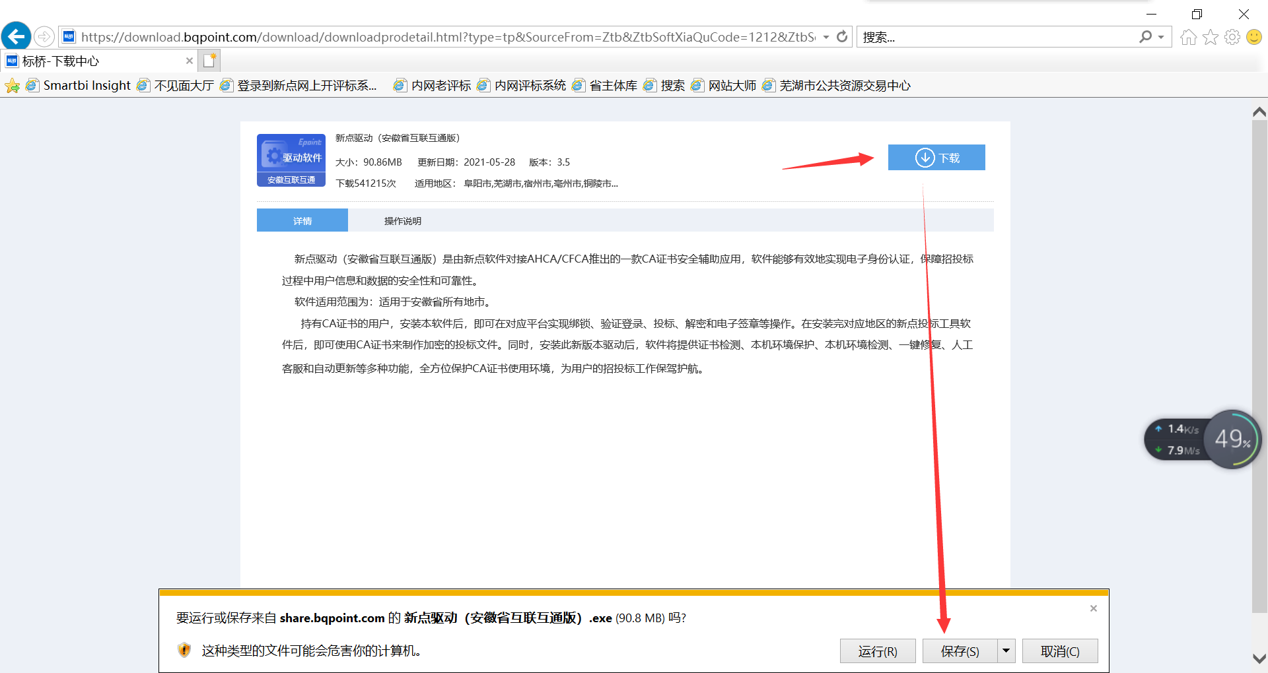

- 下载完成后点击快速安装或者自定义安装
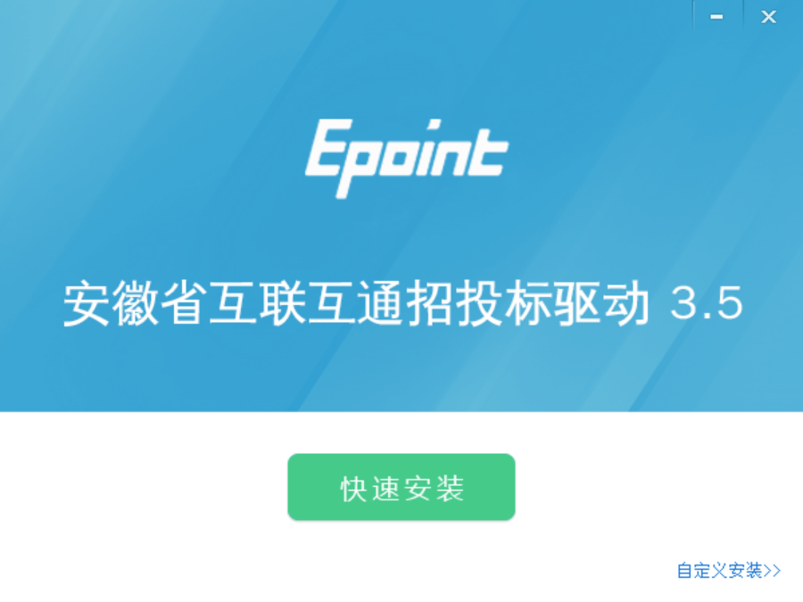

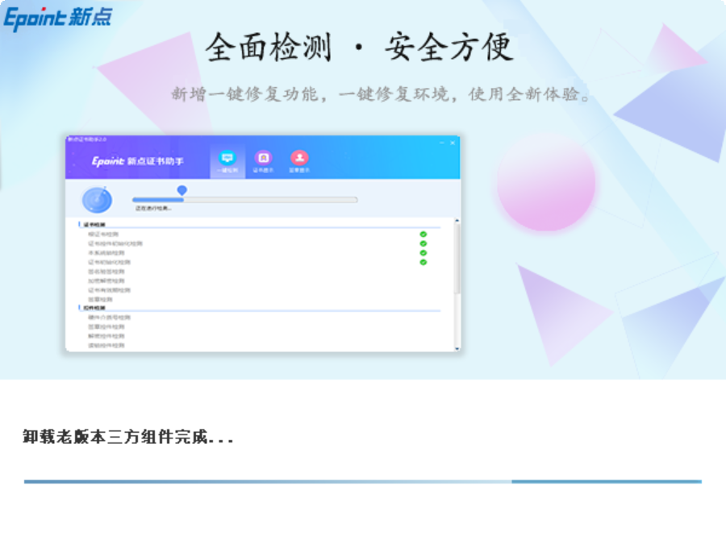

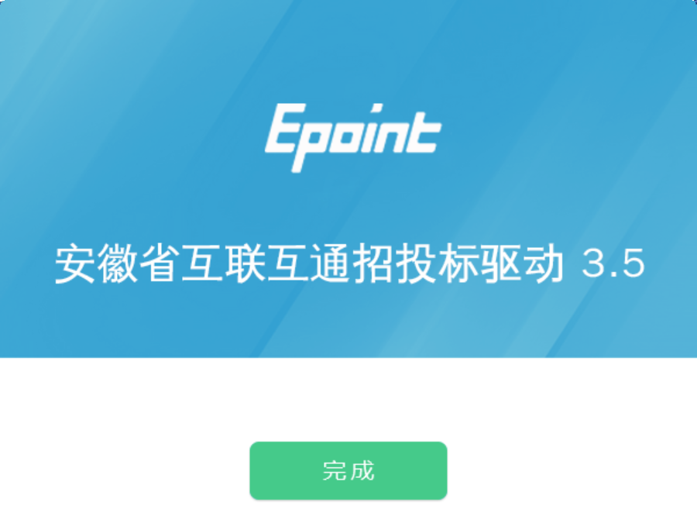

证书工具

修改口令
用户可以点击桌面上面证书管理工具，进入证书管理界面。
口令相当于证书Key的密码，需要妥善保管，新发出的证书Key的密码是123456，为了您的证书的安全，请立即修改密码，如下图：
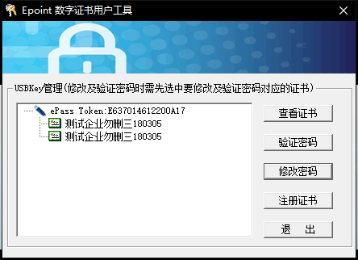
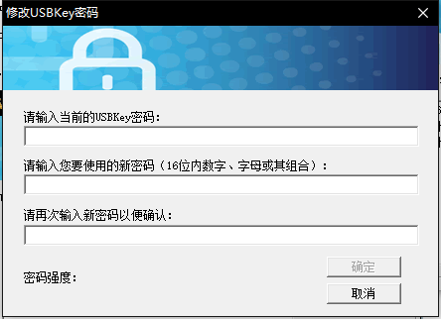
输入正确的旧口令和新口令，点击确认就可以修改密码了。请不要忘记您的密码，如果忘记，请到该项目CA发证中心或联系系统管理员进行密码的初始化。

签章检测
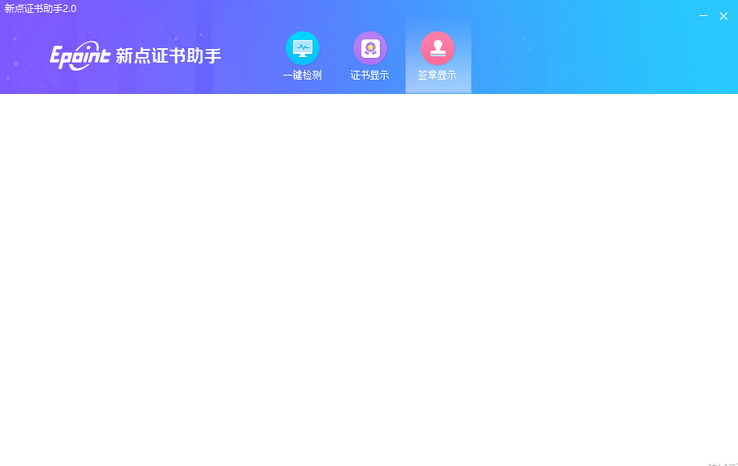
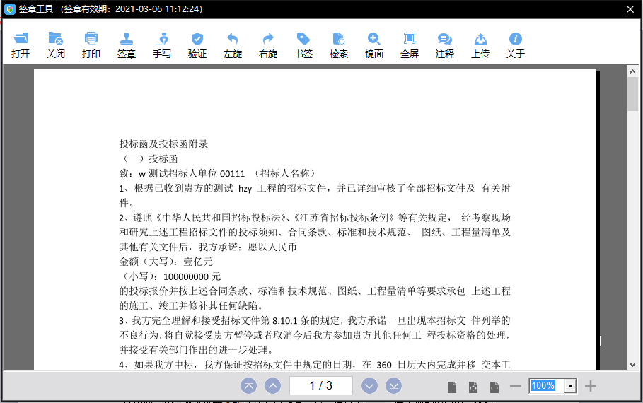
此页面是用于测试证书Key是否可以正常盖章，请点击，在出现的窗口中，选择签章的名称和签章的模式，并输入您的证书Key的密码，点击确定按钮，如下图：
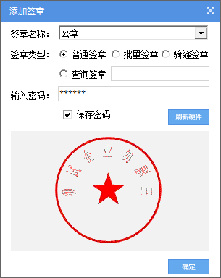
如果能成功加盖印章，并且有勾显示，则证明您的证书Key没有问题，如下图：
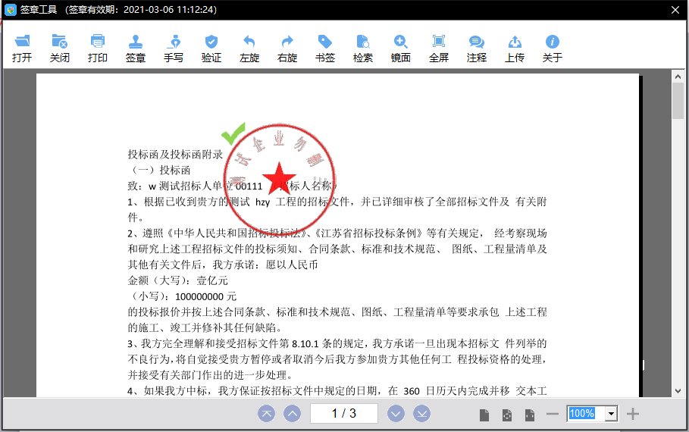
如果出现其他的提示，请及时和该项目CA联系。

浏览器配置

Internet选项
为了让系统插件能够正常工作，请按照以下步骤进行浏览器的配置。
1、打开浏览器，在“工具”菜单→“Internet选项”，如下图：
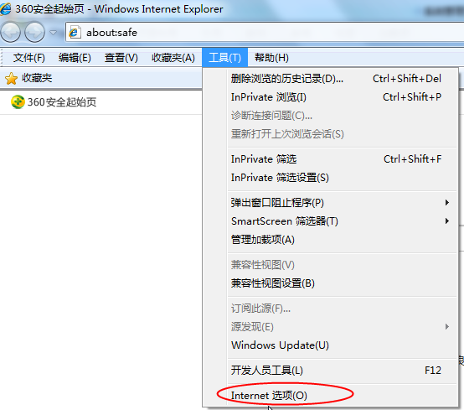
2、弹出对话框之后，请选择“安全”选项卡，具体的界面，如下图：
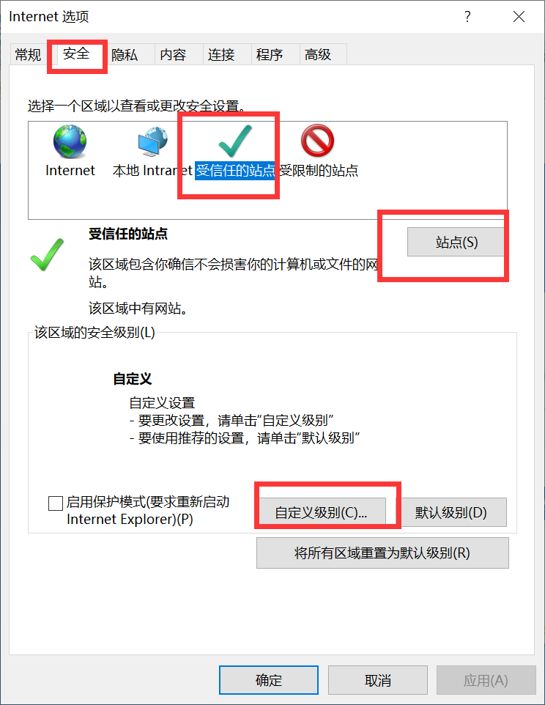
3、点击绿色的“受信任的站点”的图片，如下图：
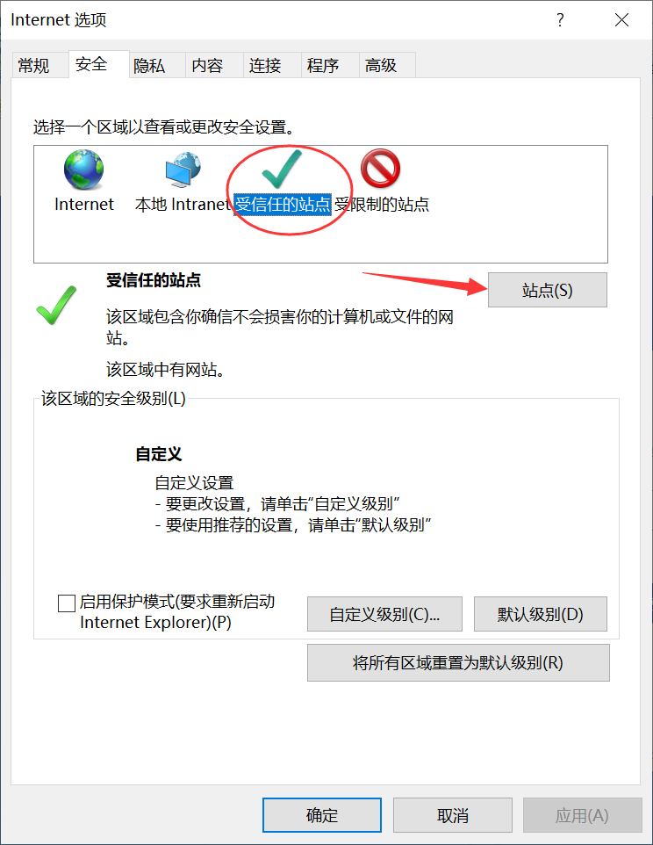
4、点击“站点”按钮，出现如下对话框，如下图：
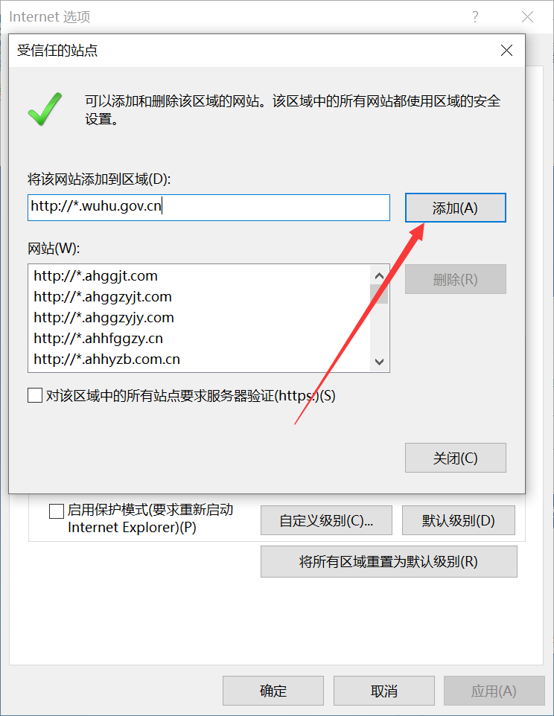
输入系统服务器的IP地址，格式例如：60.167.58.54，该网站一般是自动获取的然后点击“添加”按钮完成添加，再按“关闭”按钮退出。

5、设置自定义安全级别，开放Activex的访问权限，如下图：
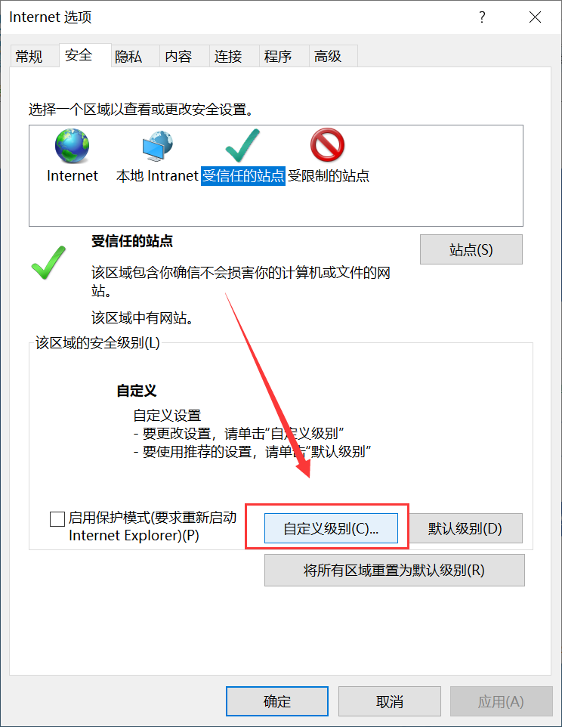

会出现一个窗口，把其中的Activex控件和插件（共13个，默认启用的大概11个）的设置全部改为启用，如下图：
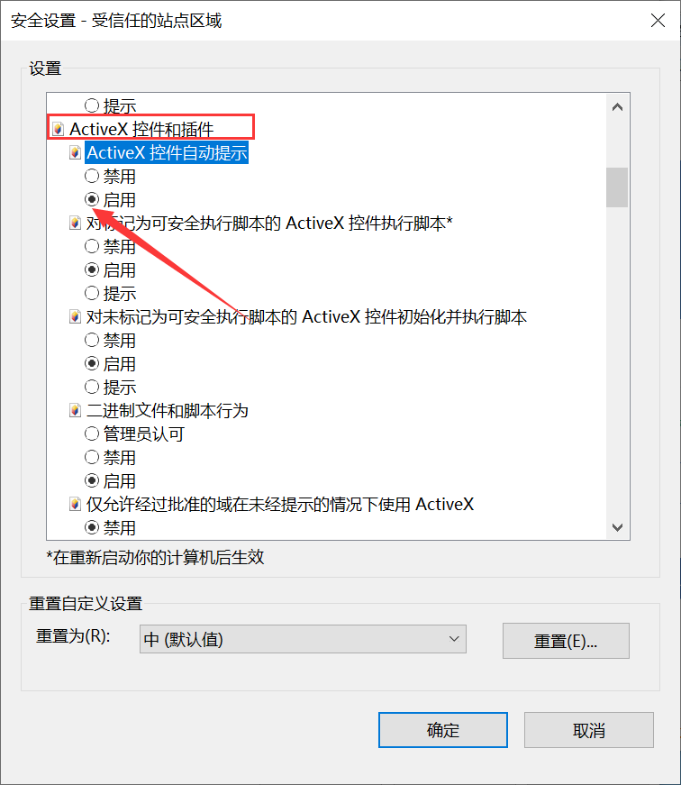

打开浏览器，在“工具”菜单→“管理加载项”在“所有加载项”里和国泰新点软件股份有限公司有关的驱动和插件双击打开，如图所示，选择“在所有站点上允许”
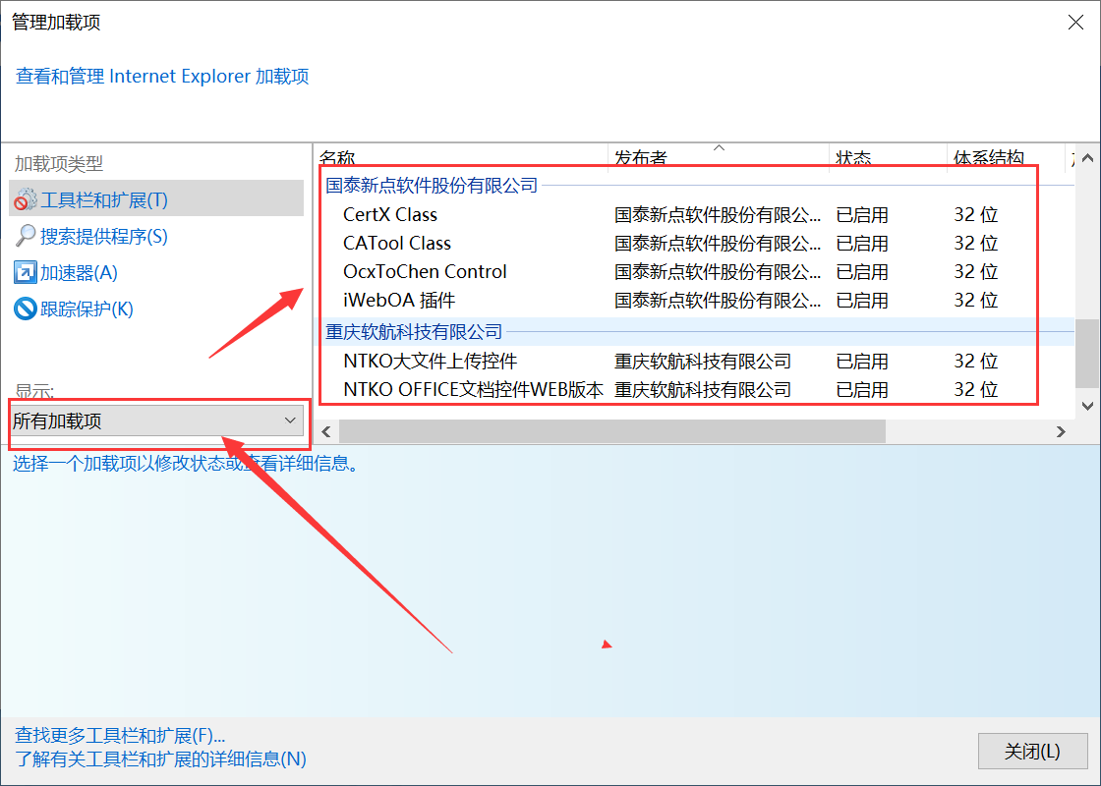
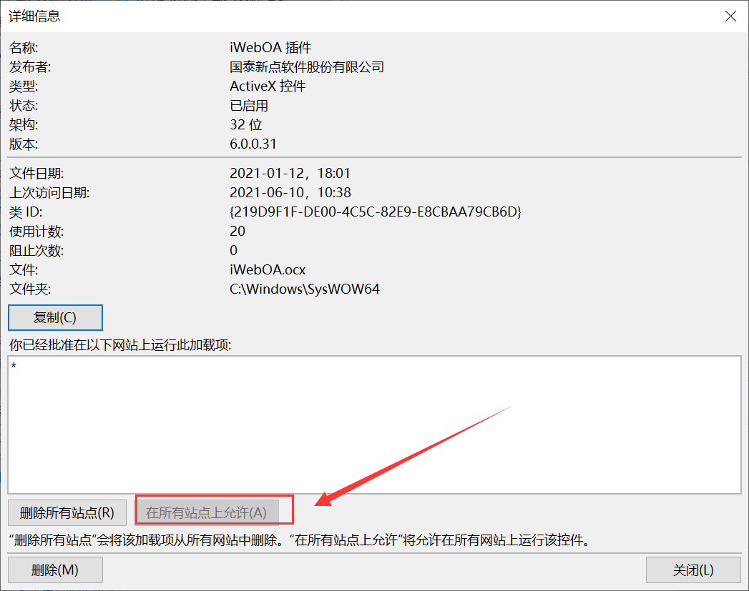

在兼容性视图内，点击添加，该网址自动获取当前页面地址

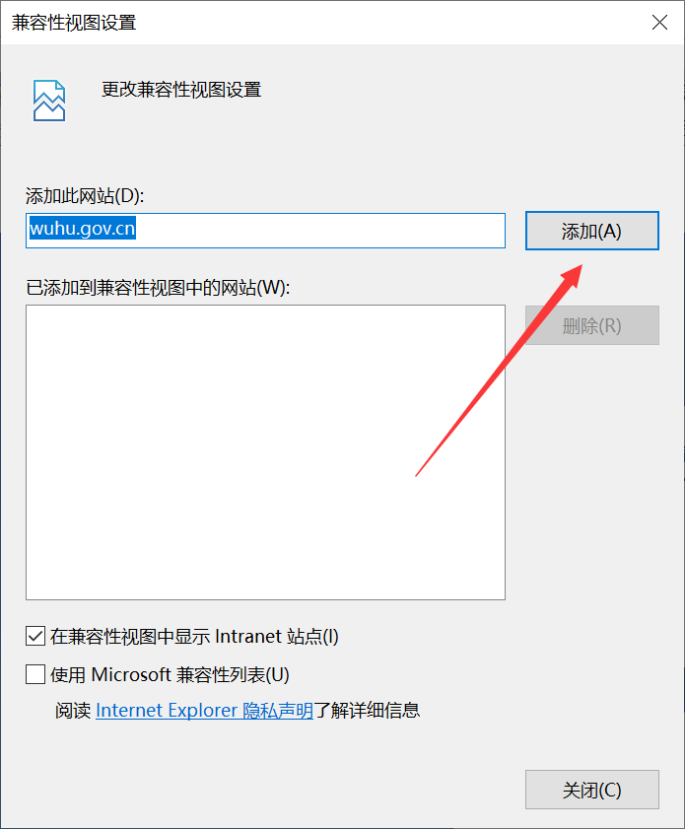

关闭拦截工具
上述操作完成后，如果系统中某些功能仍不能使用，请将拦截工具关闭再试用。比如在windows工具栏中关闭弹出窗口阻止程序的操作，如下图：
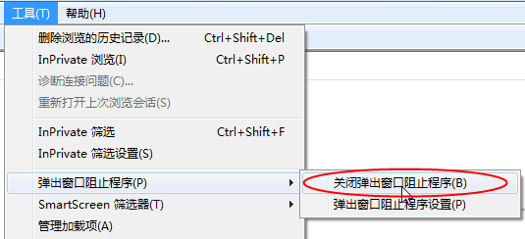

招标人管理

招标人注册
功能说明：主体单位的“单位负责人”可以通过办理Ca证书进行主体库注册，Ca证书办理后，请到省库完善；
操作步骤：安徽省公共资源交易市场主体库使用相关问题请拨打服务电话：010-86483801转5-2、0553-3121179、3121132；或者查看该公告http://whsggzy.wuhu.gov.cn/zygg/002001/20201117/78a320d4-6050-4030-836e-2fe306346edd.html
信息完善网址：http://61.190.70.20/ahggfwpt-zhutiku

三、中介服务超市
功能说明：1、招标人在此进行业务申请。
2、选取代理机构的三种方式：直接指定、随机抽取和网上竞价

3.1 直接指定
操作步骤：

3.1.1、点击“中介服务项目注册”菜单，如下图： 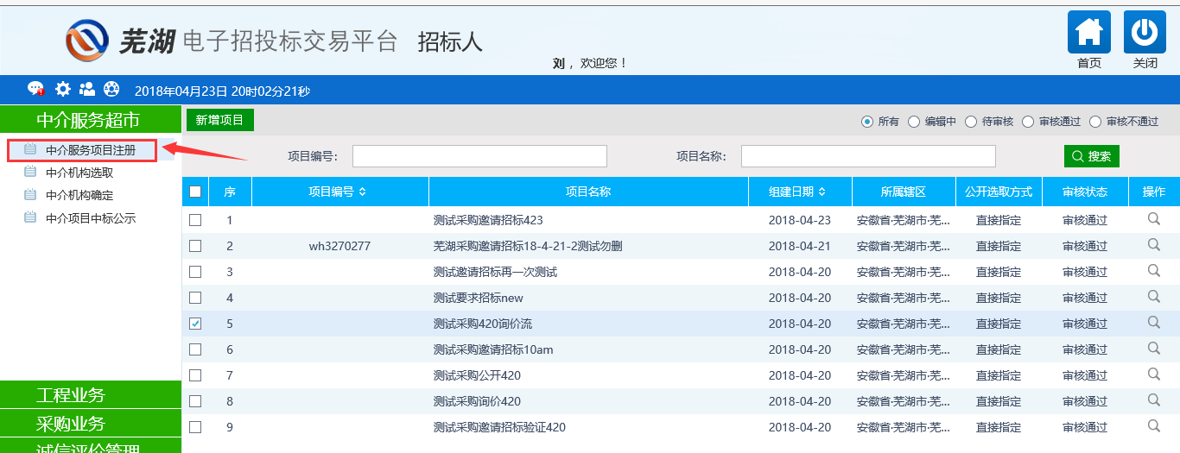

3.1.2、点击“新增项目”按钮，如下图：
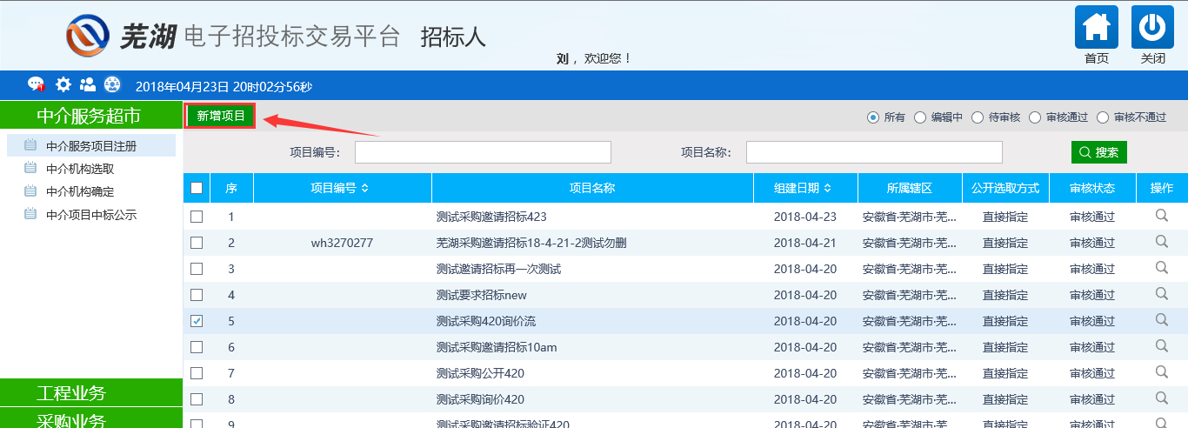

3.1.3、进入新增项目页面。
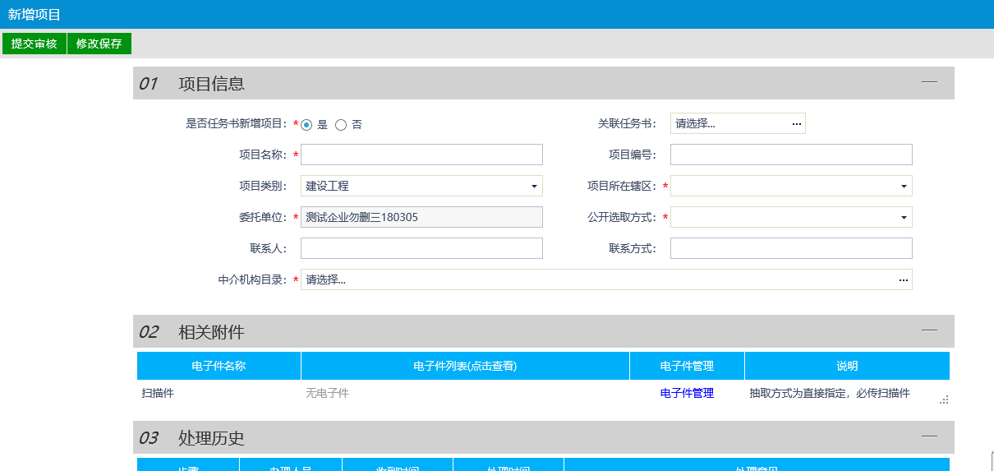
①、如果此项目为有任务书的项目，可在“是否任务书新增项目”勾选“是”，在后方“关联任务书”的“...”中，可选择要使用的任务书。如果无需任务书，直接勾选“否”
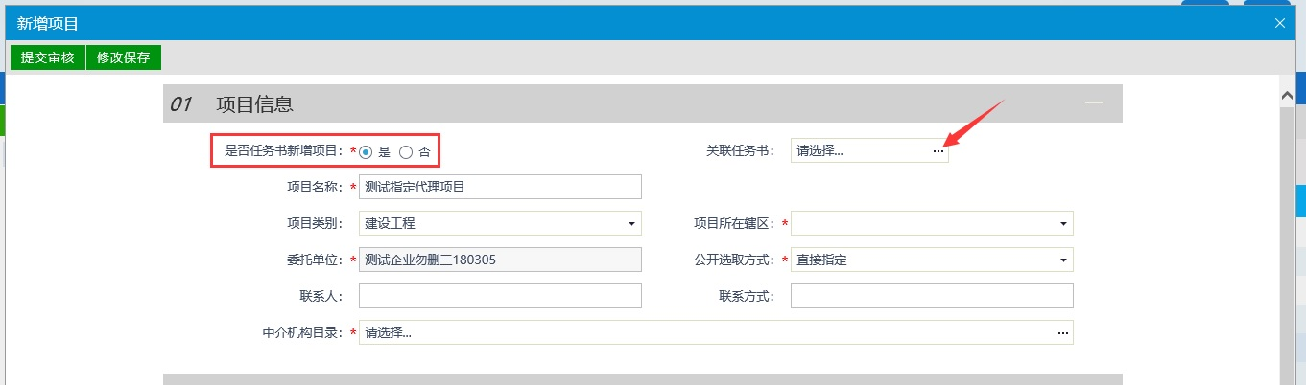
②、在填写项目名称应准确无误，否则影响招标的进行。
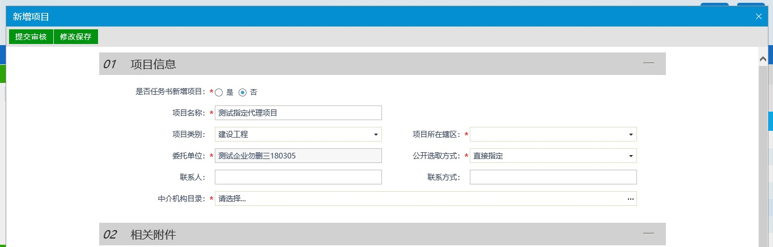
③、在“项目类别”中可选择“建设工程”和“政府采购”。招标人（采购人）需慎重选择。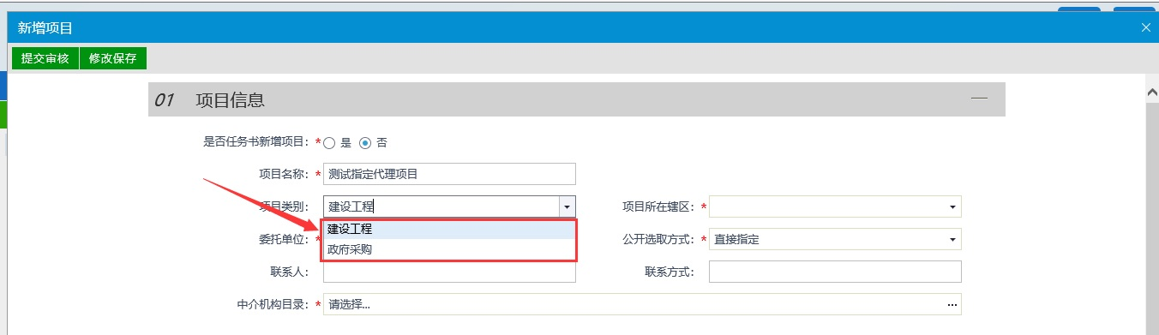
④、项目区域类型按照实际选择市本级、县区级等。
⑤、选择“公开选择方式”，在此处可挑选三种选取方式。
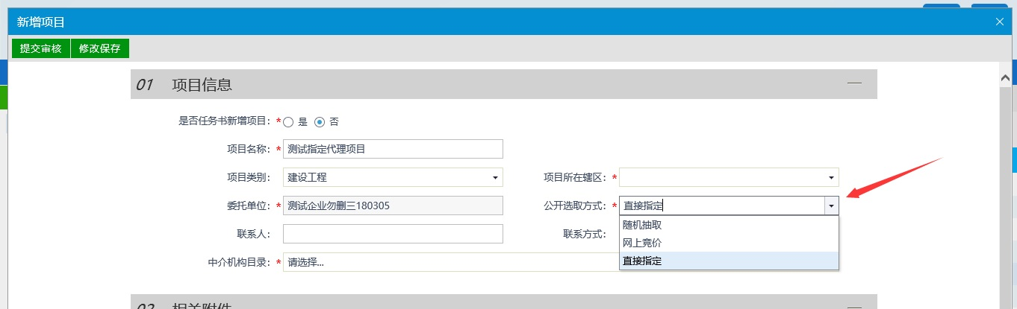
⑥、选择“中介机构目录”的“...”，可进行挑选代理机构库。如果勾选了“工程代理库”，那么只能从工程代理库中产生代理机构。采购代理库同理。
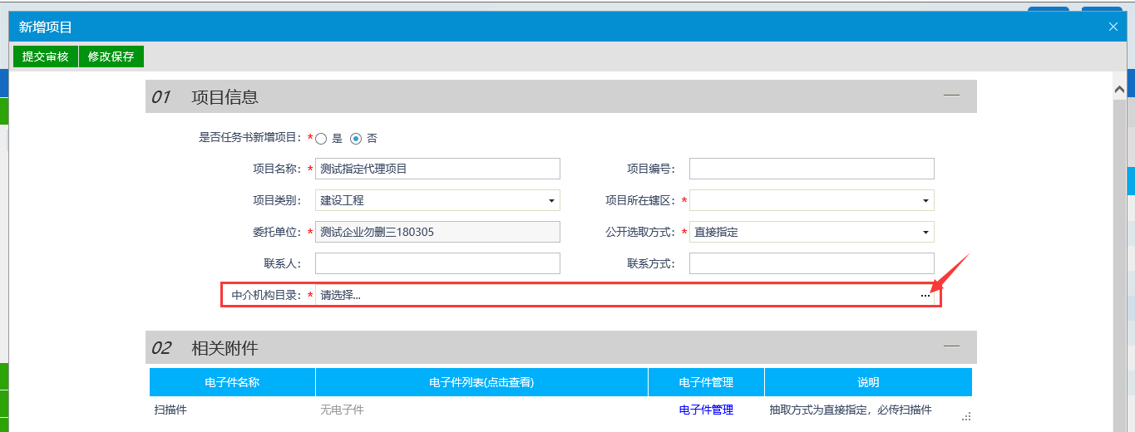
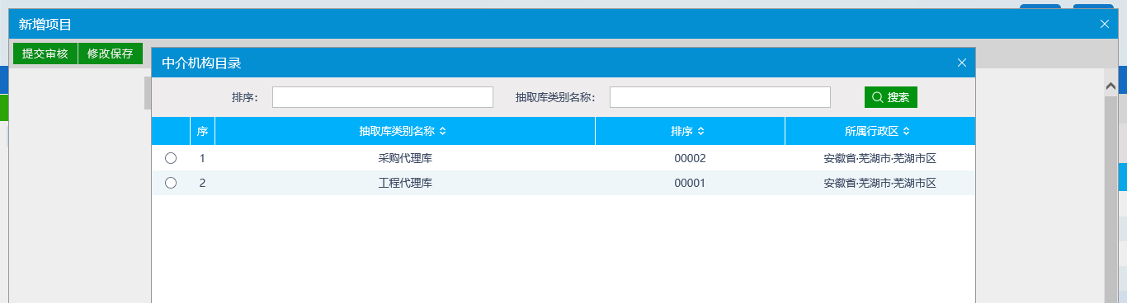
注：直接指定项目需上传相关扫描件
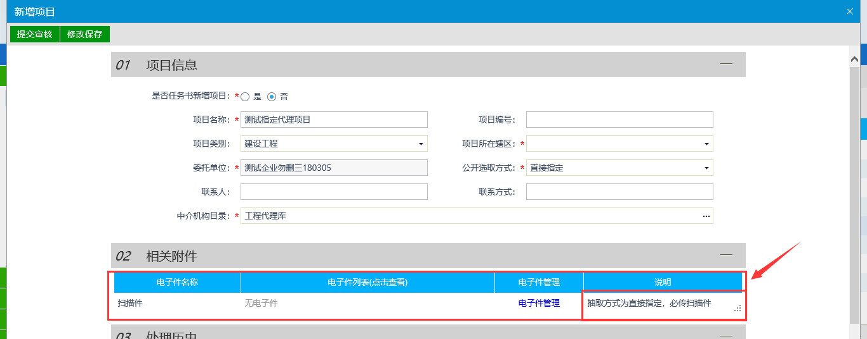

3.1.4、相关内容录入完毕后，选择“提交审核”
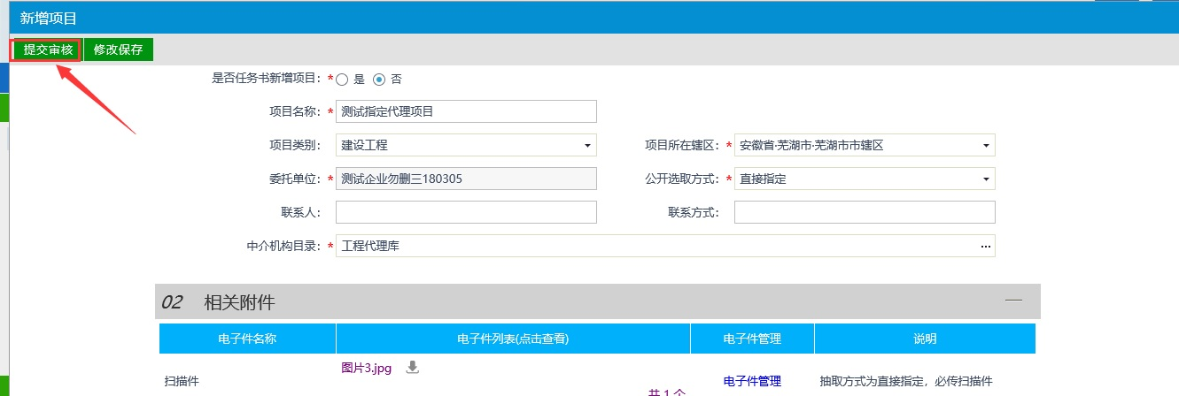
点击弹窗中的“确认提交”按钮，即可完成中介服务项目注册提交操作。之后到中心查验项目信息。

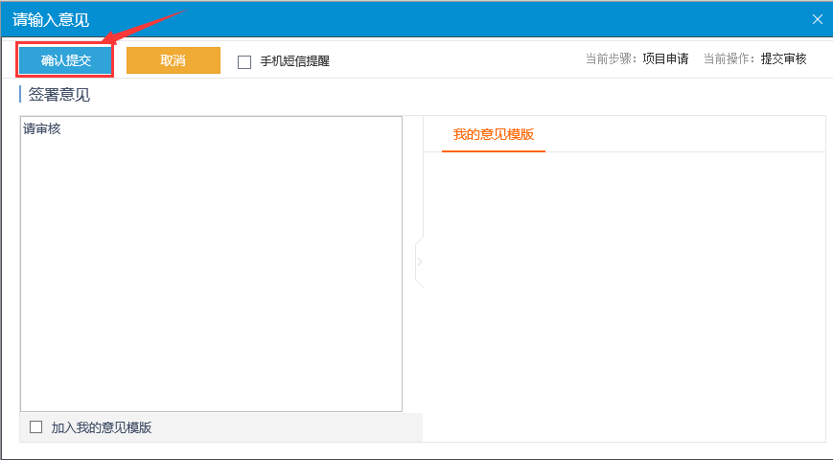3.1.5、中心查验
中心查验人员会接到此项目的待办找到该项目，打开即可看到此项目的详细信息。点击中心查验通过即可继续下一步流程，如不同意则退回至招标人（采购人）编辑修改。
招标人（采购人）单位需留意项目是否通过

3.1.6、若项目通过审核，需招标人（采购人）发起“中介机构选取”
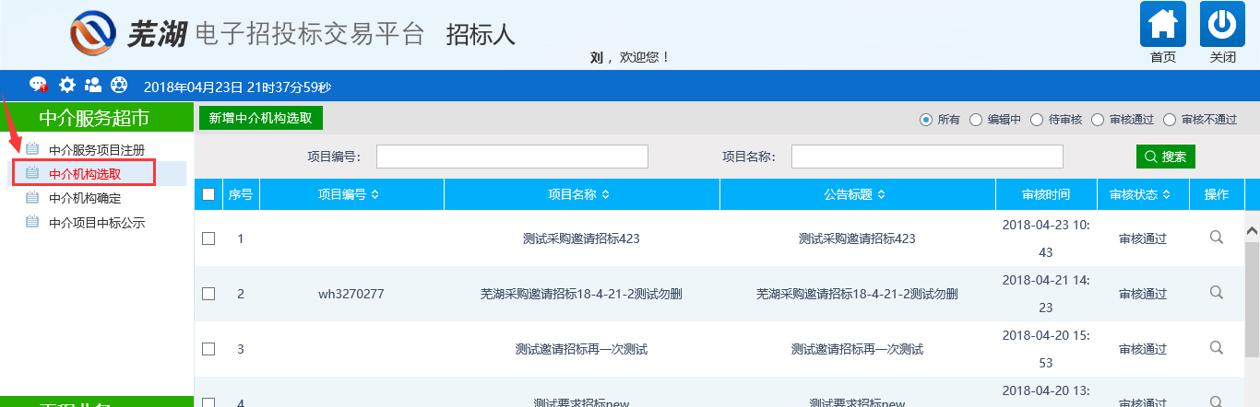

3.1.7、点击“新增中介机构抽取”，勾选项目，点击“确认选择”
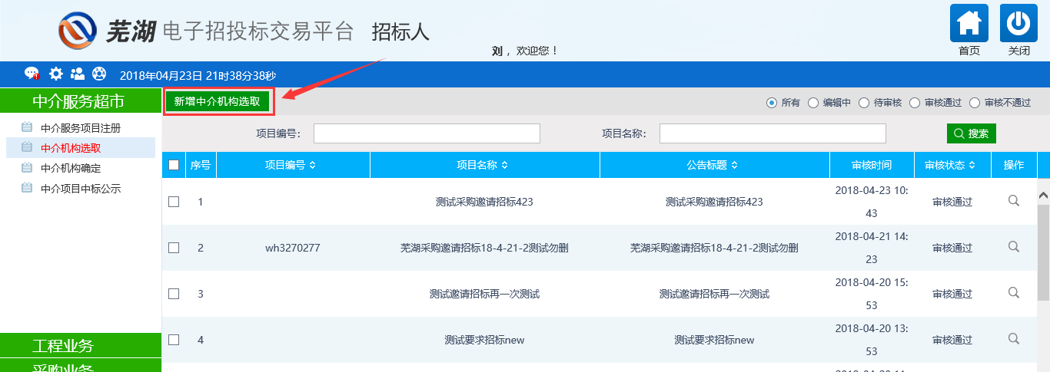
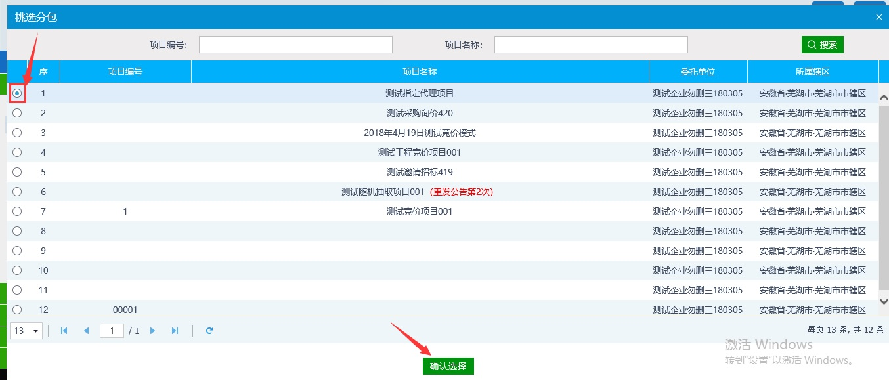

3.1.8、进入新增中介机构选择页面
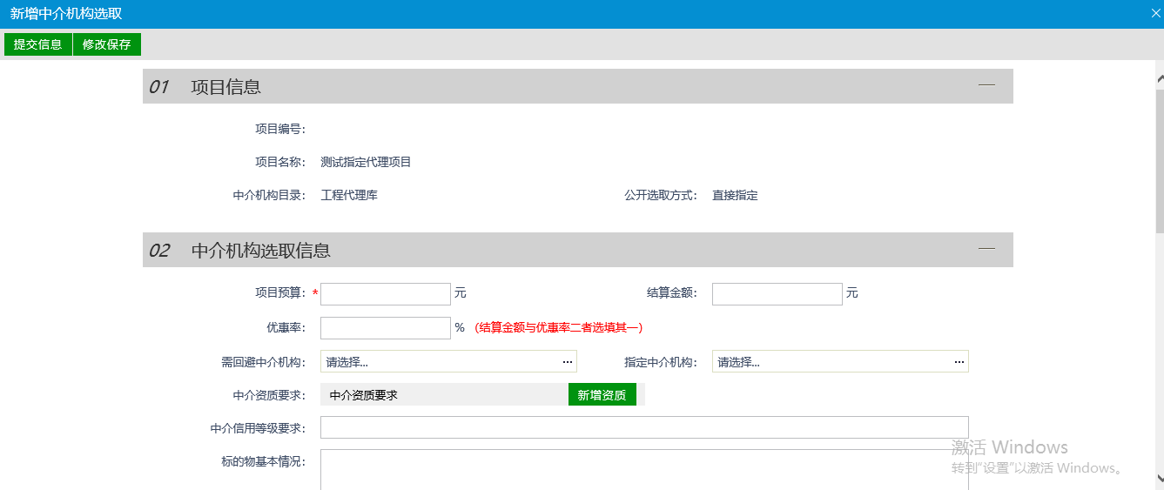
①项目预算：根据项目实际情况填写
②指定中介机构：根据项目注册时勾选的中介机构目录而来。如当时选择的是工程代理库，那此时指定中介机构中可挑选的就是工程代理库中的单位。
③其他内容可根据实际情况填写。

3.1.9、以上内容填写完成之后，需点击“修改保存”
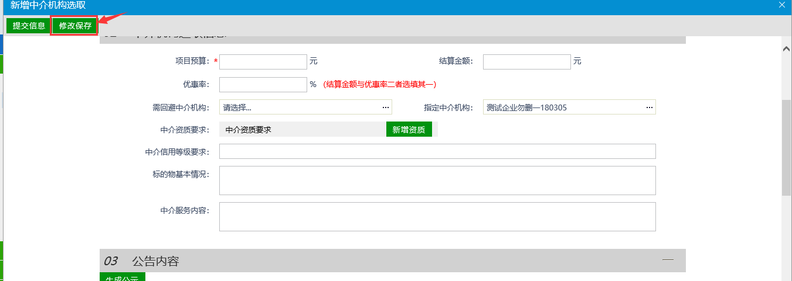
选择“生成公示”，即可生成“中介服务申请公告”
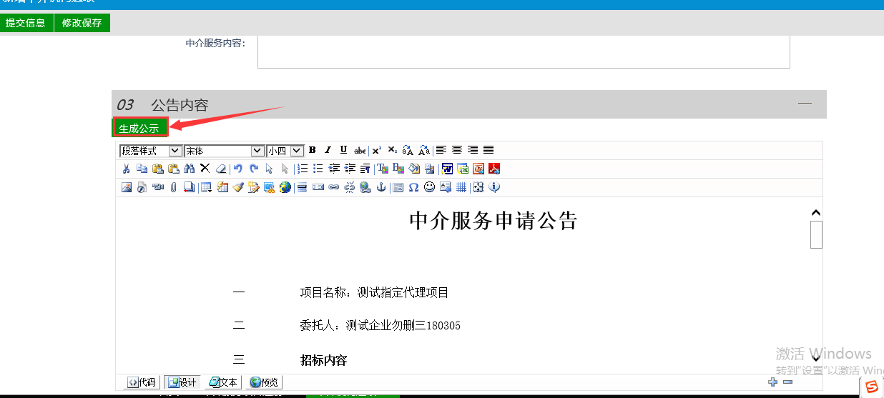
在公告内容中，需要修改的地方可直接在编辑框中修改
注：如需上传其他附件可在“04 相关附件”进行上传
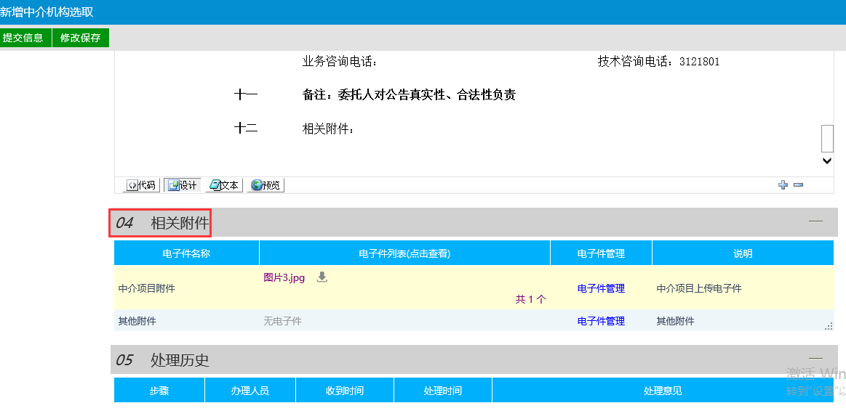
内容确认无误后，选择“提交信息”
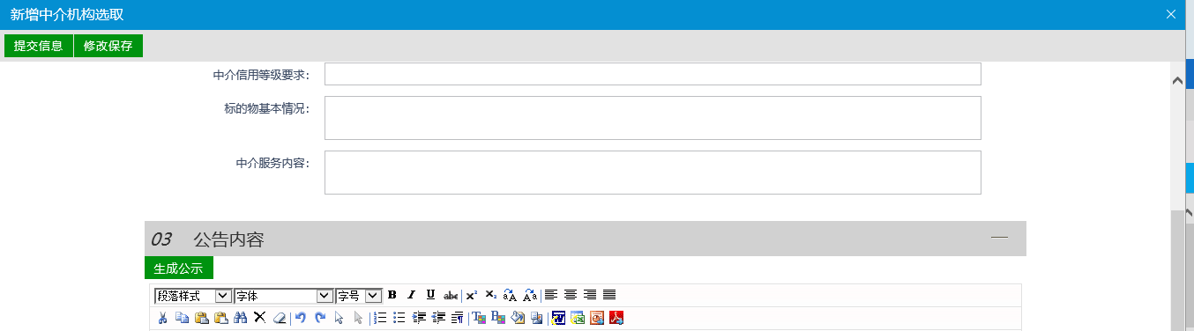
弹出窗口可点击“确认提交”，此项目的中介服务申请公告同时发布到芜湖市公共资源交易中心网站的中介服务超市栏目中。
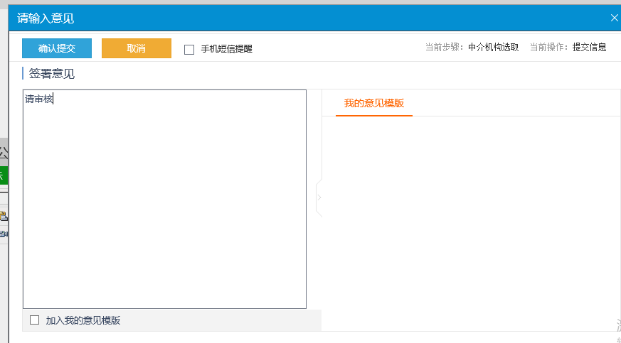

3.1.10、选择“中介机构确定”，找到之前提交的项目，选择“操作”按钮
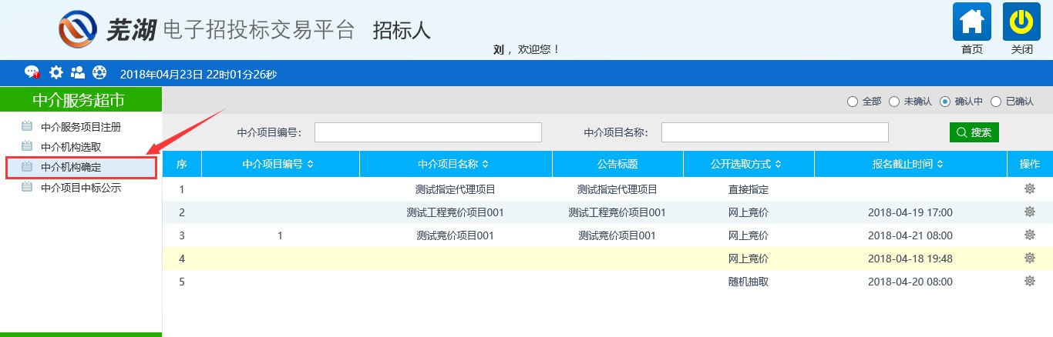
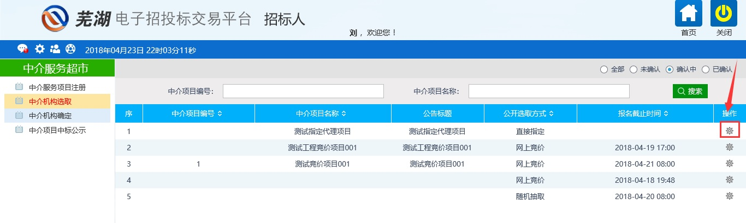

3.1.11、进入“确认中介机构”页面，可以查看之前提交的项目信息，代理机构诚信分等等内容
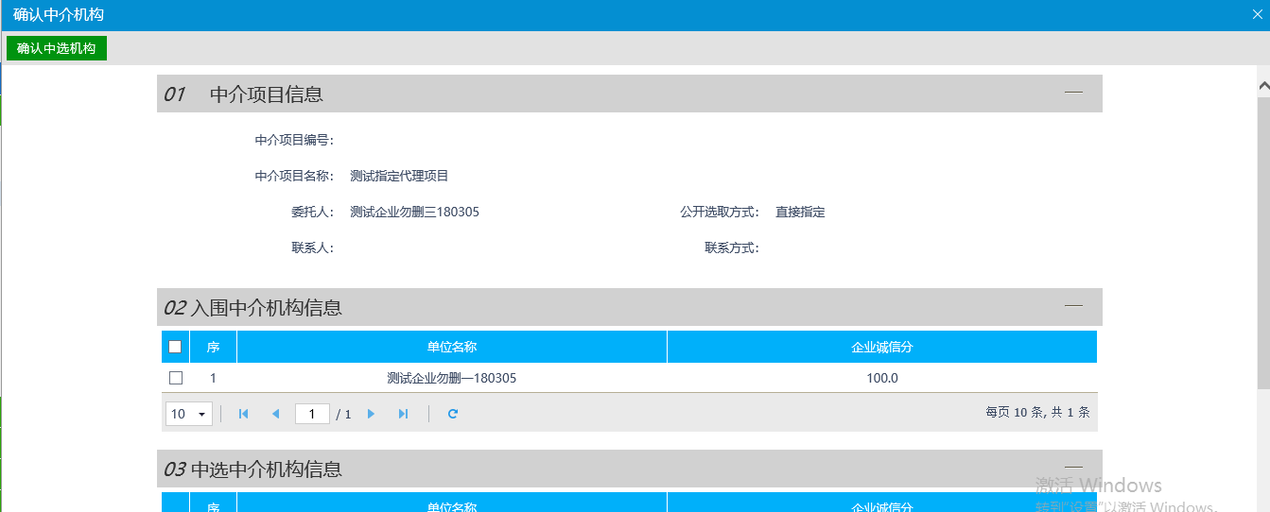
最底部有中介项目通知书需要生成，需点击“点击生成”，可以看到此项目的中介项目通知书
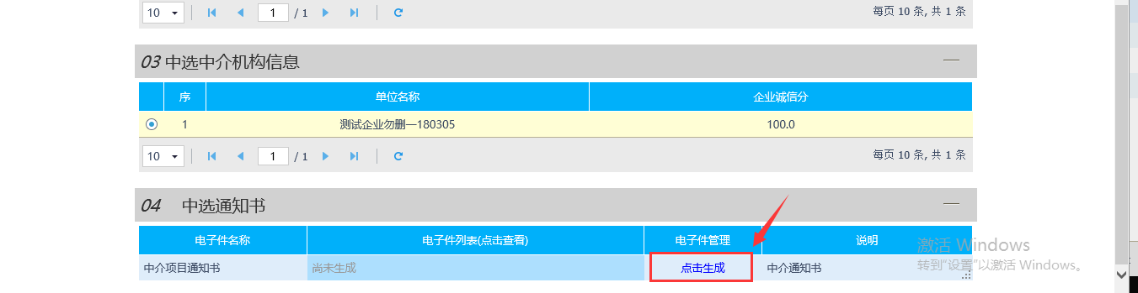
注：点击生成之后，会出现弹窗，弹窗的内容是此项目的中介项目通知书，此中介项目通知书有二维码，可用手机扫描查看。
招标人（采购人）无签章，可无需签章提交
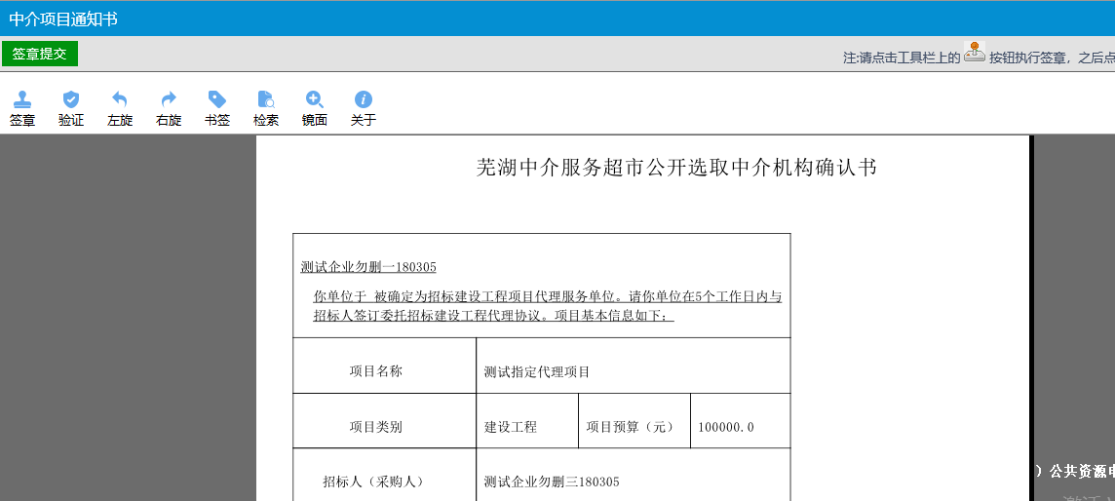
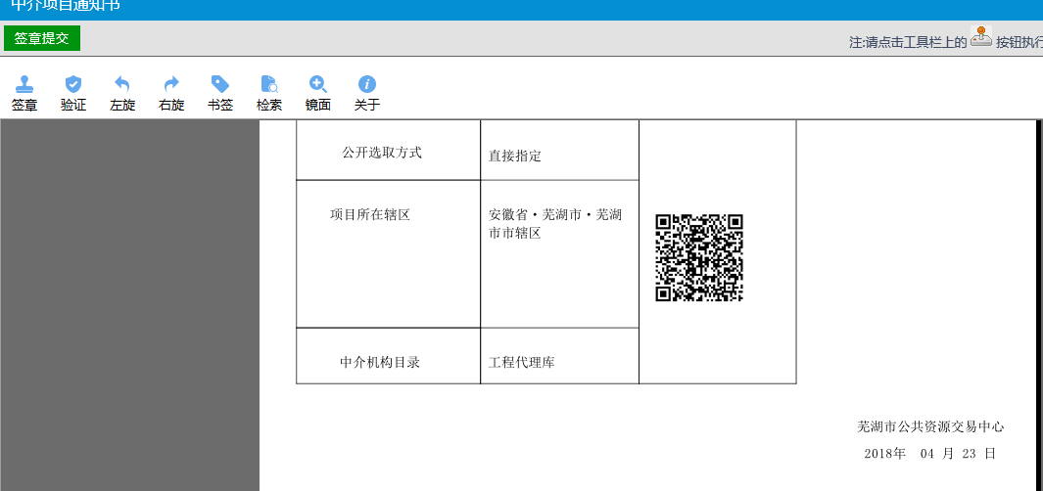

3.1.12关闭中介项目通知书，点击“确认中选机构”，此项目的中介项目中标公告同时也发布到芜湖市公共资源交易中心网站中。招标人（采购人）直接指定代理的步骤到此为止。
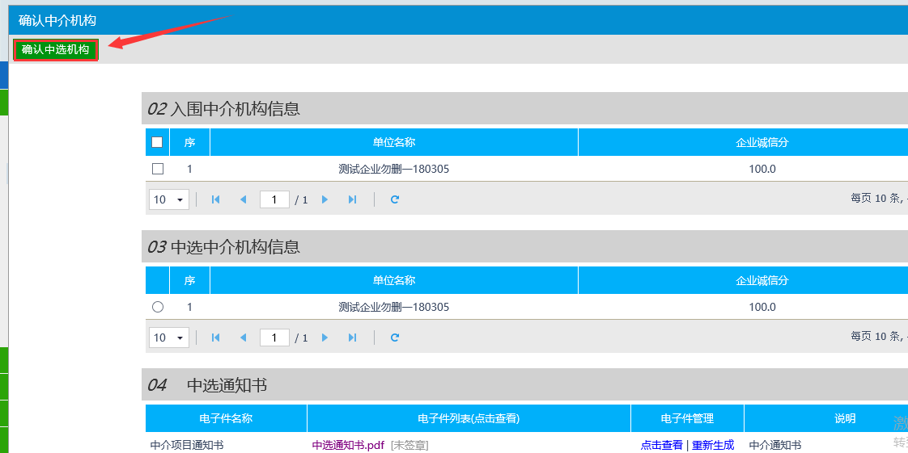

3.2 随机抽取
操作步骤：

3.2.1、点击“中介服务项目注册”菜单，如下图：

3.2.2、点击“新增项目”按钮，如下图：

3.2.3、进入新增项目页面。
①、如果此项目为有任务书的项目，可在“是否任务书新增项目”勾选“是”，在后方“关联任务书”的“...”中，可选择要使用的任务书。如果无需任务书，直接勾选“否”
②、在填写项目名称应准确无误，否则影响招标的进行。
③、在“项目类别”中可选择“建设工程”和“政府采购”。招标人（采购人）需慎重选择。
④、项目区域类型按照实际选择市本级、县区级等。
⑤、选择“公开选择方式”，在此处可挑选三种选取方式。
⑥、选择“中介机构目录”的“...”，可进行挑选代理机构库。如果勾选了“工程代理库”，那么只能从工程代理库中产生代理机构。采购代理库同理。

3.2.4、相关内容录入完毕后，选择“提交审核”
点击弹窗中的“确认提交”按钮，即可完成中介服务项目注册提交操作。之后到中心查验项目信息。

3.2.5、中心查验
中心查验人员会接到此项目的待办找到该项目，打开即可看到此项目的详细信息。点击中心查验通过即可继续下一步流程，如不同意则退回至招标人（采购人）编辑修改。
招标人（采购人）单位需留意项目是否通过

3.2.6、若项目通过审核，需招标人（采购人）发起“中介机构选取”

3.2.7、点击“新增中介机构抽取”，勾选项目，点击“确认选择”

3.2.8、进入新增中介机构选择页面
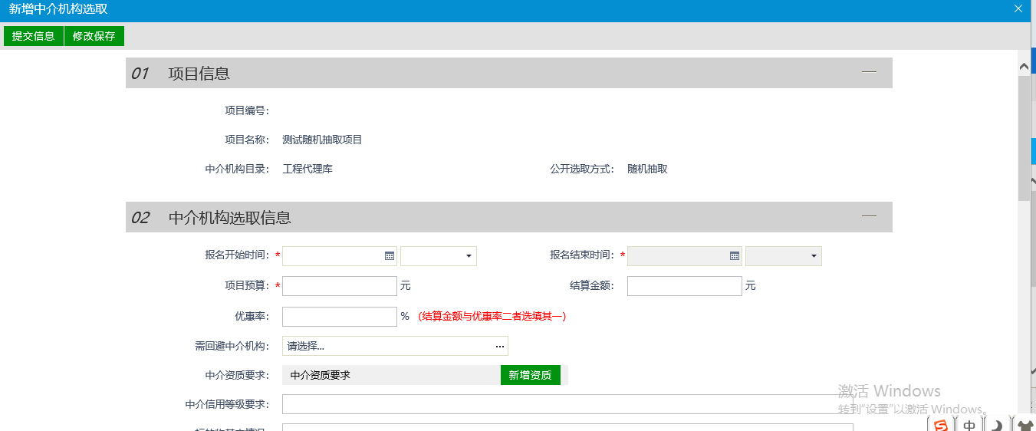
①报名开始及结束时间由招标人（采购人）根据实际情况进行填写
②项目预算根据实际情况进行填写
③其他内容可根据实际情况填写

3.2.9、以上内容填写完成之后，需点击“保存修改”
选择“生成公示”，即可生成“中介服务申请公告”
在公告内容中，需要修改的地方可直接在编辑框中修改
注：如需上传其他附件可在“04 相关附件”进行上传
内容确认无误后，选择“提交信息”
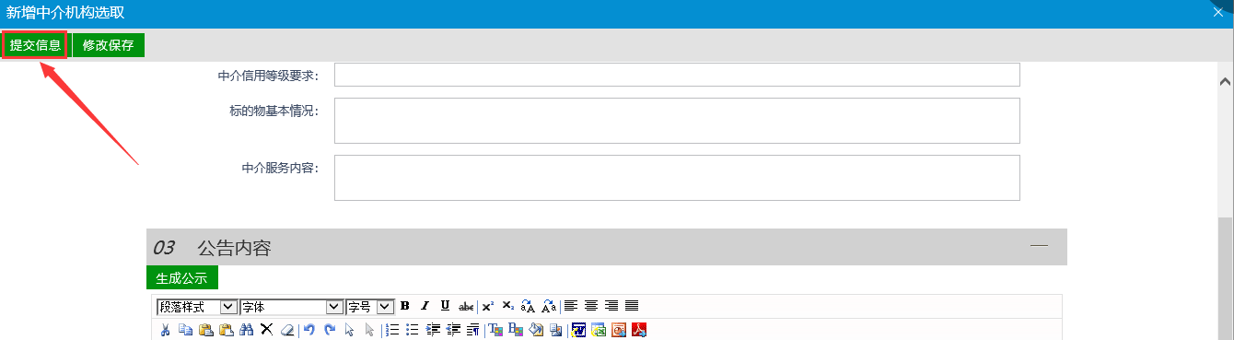
弹出窗口可点击“确认提交”，此项目的中介服务申请公告同时发布到芜湖市公共资源交易中心网站的中介服务超市栏目中

3.2.10、等到报名时间结束，可进入“中介机构确定”，找到相关项目，选择“操作”按钮

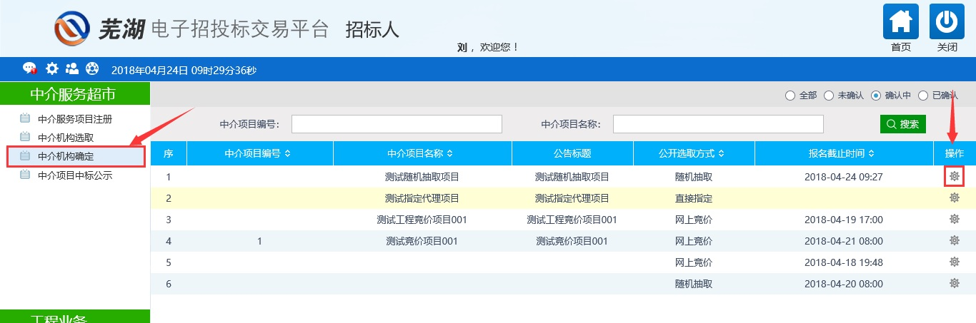

3.2.11、进入“中介机构确定”页面
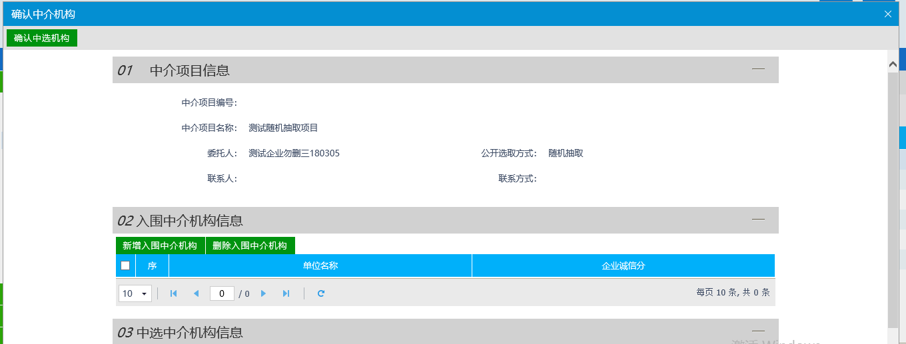
①选择“新增入围中介机构”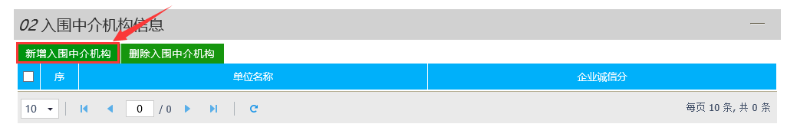
②弹出窗口中，可挑选到已报名的中介机构。此页面可看到中介结构的企业诚信分、联系人和联系手机号码。
选择单位前方的复选框，再点击“确认选择”按钮，可进入下一步操作。

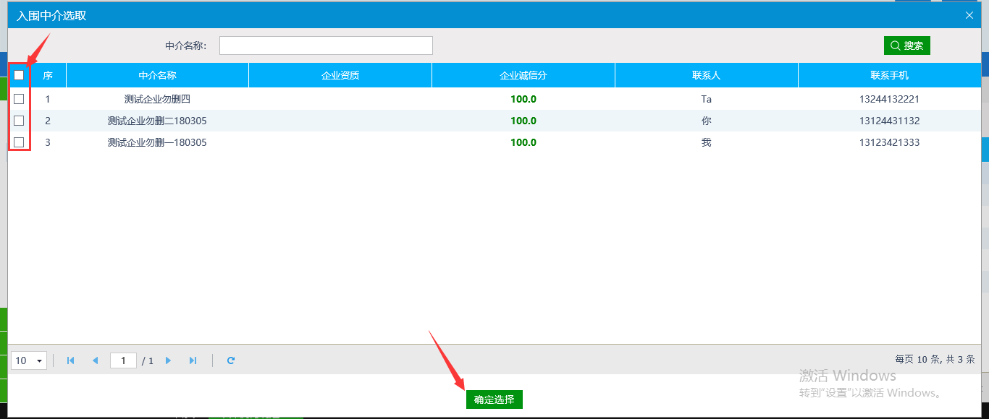
③选择完成入围的中介机构后，点击“随机抽取中介”按钮，弹出窗口将会提示是否进行操作，选择“确定”。同时在入围单位中，随机抽取出一家中介机构。
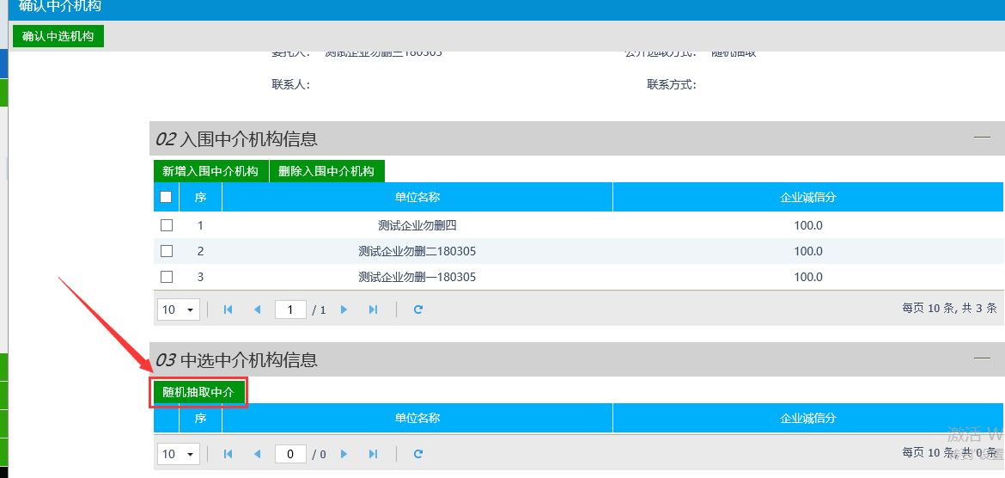
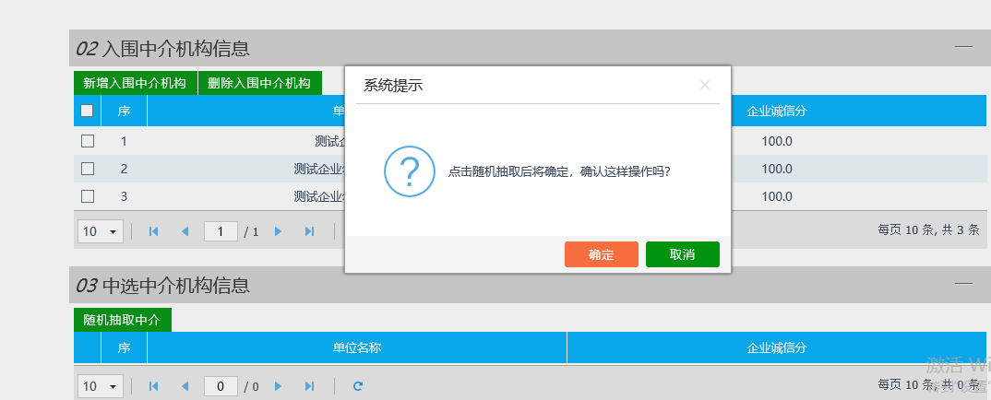
④抽取完成中介机构后，选择“点击生成”中选通知书
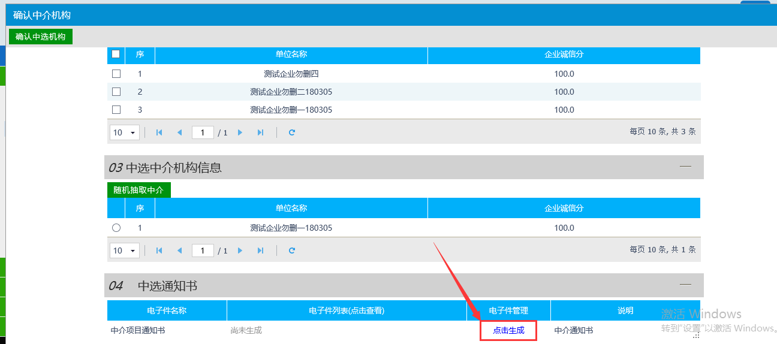
弹出的窗口即是中选通知书，中选通知书中有二维码，可用手机进行扫描
注：招标人（采购人）无签章，可无需签章提交

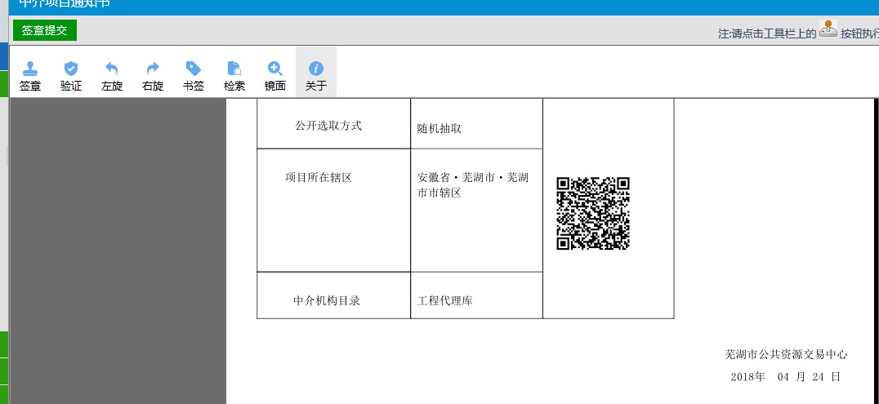3.2.12、关闭中介项目通知书，点击“确认中选机构”，弹出窗口选择确定。此项目的中介项目中标公告同时也发布到芜湖市公共资源交易中心网站中。招标人（采购人）随机抽取的步骤到此为止。

3.3 网上竞价
操作步骤：

3.3.1、点击“中介服务项目注册”菜单，如下图：

3.3.2、点击“新增项目”按钮，如下图：

3.3.3、进入新增项目页面
①、如果此项目为有任务书的项目，可在“是否任务书新增项目”勾选“是”，在后方“关联任务书”的“...”中，可选择要使用的任务书。如果无需任务书，直接勾选“否”
②、在填写项目名称应准确无误，否则影响招标的进行。
③、在“项目类别”中可选择“建设工程”和“政府采购”。招标人（采购人）需慎重选择。
④、项目区域类型按照实际选择市本级、县区级等。
⑤、选择“公开选择方式”，在此处可挑选三种选取方式。
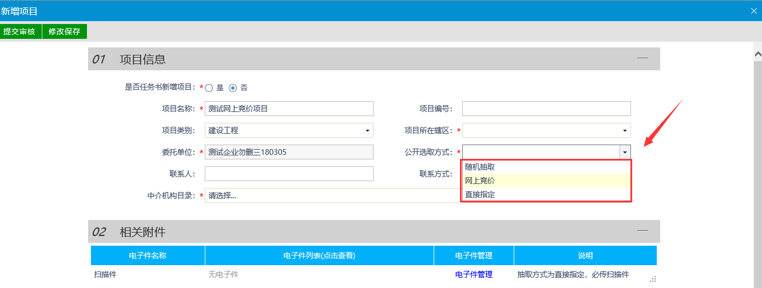
⑥、选择“中介机构目录”的“...”，可进行挑选代理机构库。如果勾选了“工程代理库”，那么只能从工程代理库中产生代理机构。采购代理库同理。

3.3.4、相关内容录入完毕后，选择“提交审核”
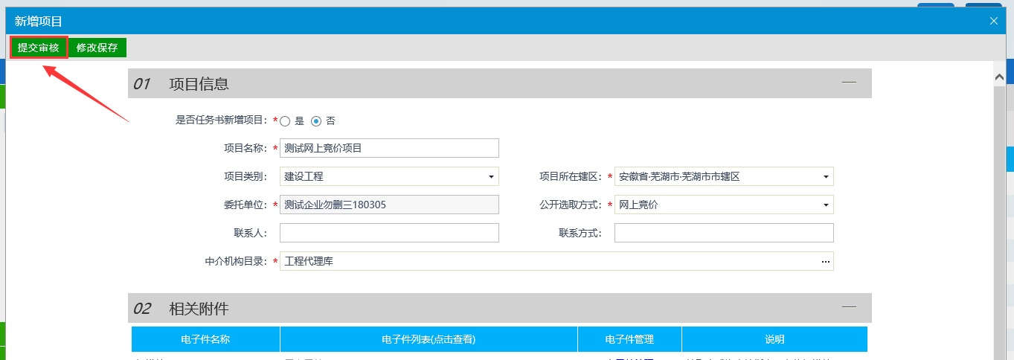
点击弹窗中的“确认提交”按钮，即可完成中介服务项目注册提交操作。之后到中心查验项目信息。

3.3.5、中心查验
中心查验人员会接到此项目的待办找到该项目，打开即可看到此项目的详细信息。点击中心查验通过即可继续下一步流程，如不同意则退回至招标人（采购人）编辑修改。
招标人（采购人）单位需留意项目是否通过

3.3.6、若项目通过审核，招标人（采购人）需发起“中介机构选取”

3.3.7、选择“新增中介机构抽取”，勾选项目，点击“确认选择”
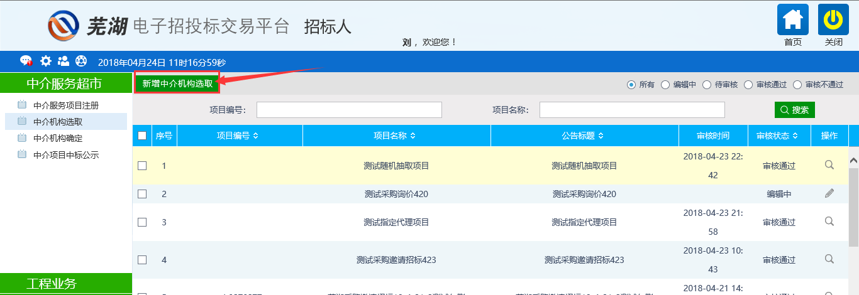
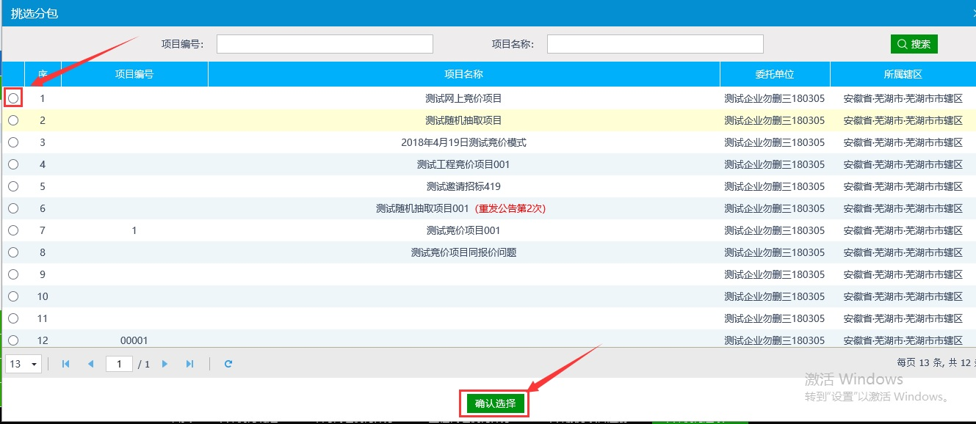

3.3.8、进入“新增中介机构选择”页面
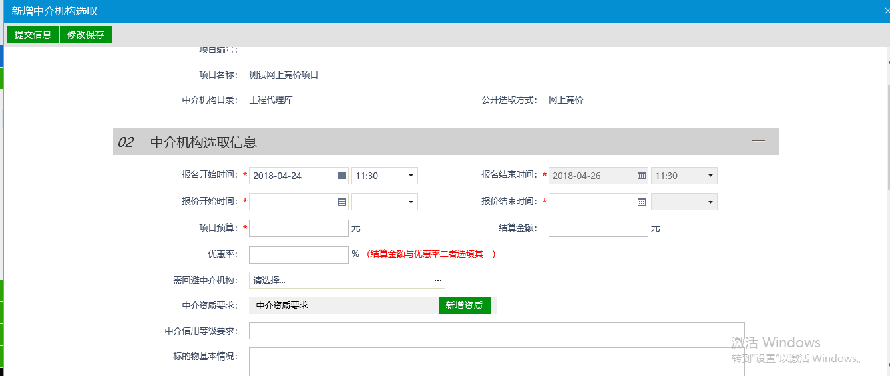
①报名开始及结束时间由招标人（采购人）根据实际情况进行填写
②根据实际情况填写项目预算
③根据实际情况填写其他内容

3.3.9、以上内容填写完成之后，需点击“保存修改”
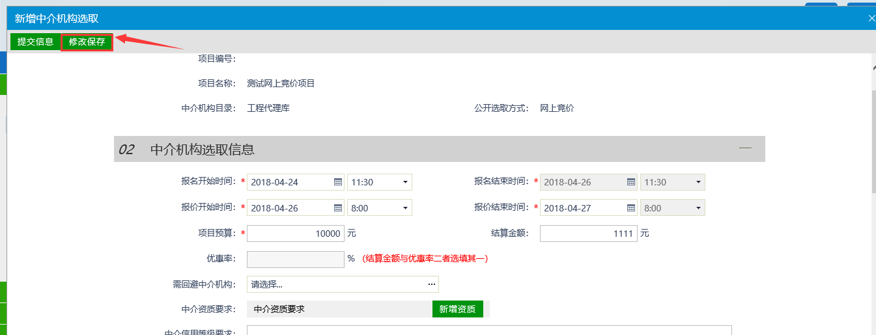
选择“生成公示”，即可生成“中介服务申请公告”
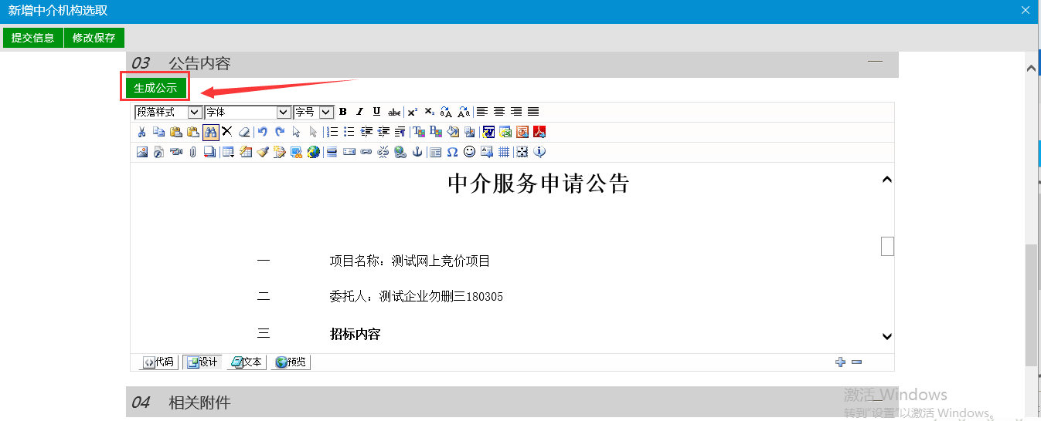
在公告内容中，需要修改的地方可直接在编辑框中修改
注：如需上传其他附件可在“04 相关附件”进行上传

3.3.10、弹出窗口可点击“确认提交”，此项目的中介服务申请公告同时发布到芜湖市公共资源交易中心网站的中介服务超市中

3.3.11、待报名时间已过，招标人（采购人）单位点击“中介机构确定”，选择“操作”按钮
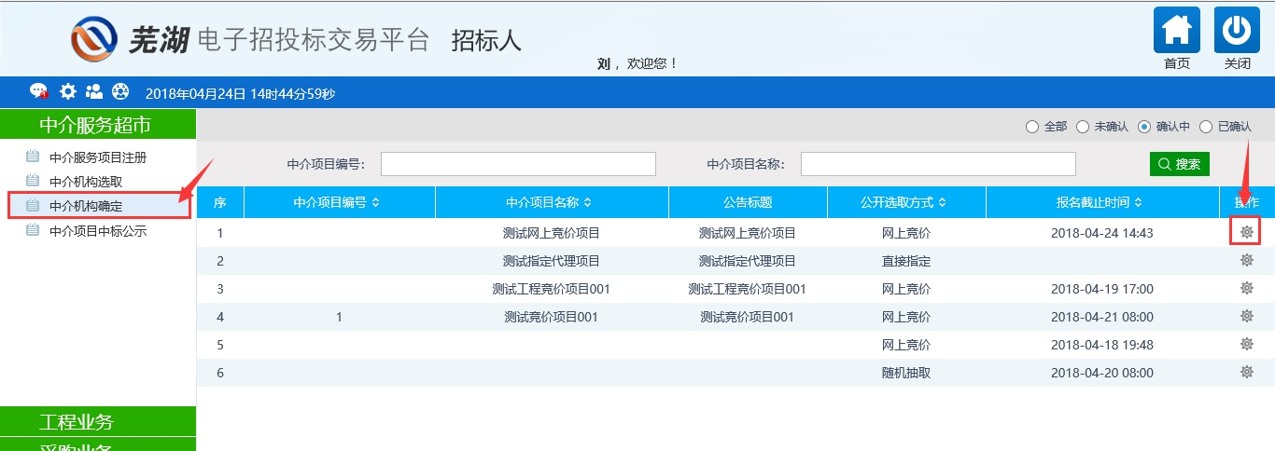

3.3.12、进入“确认中介机构”页面，选择“新增入围中介机构”
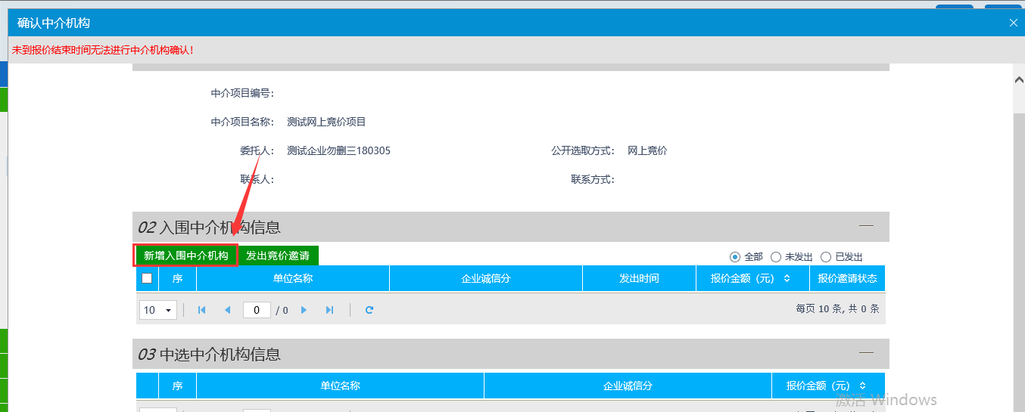
弹出的页面中，勾选入围的中介机构，选择“确认选择”
注：可勾选的中介机构是已报名的中介机构单位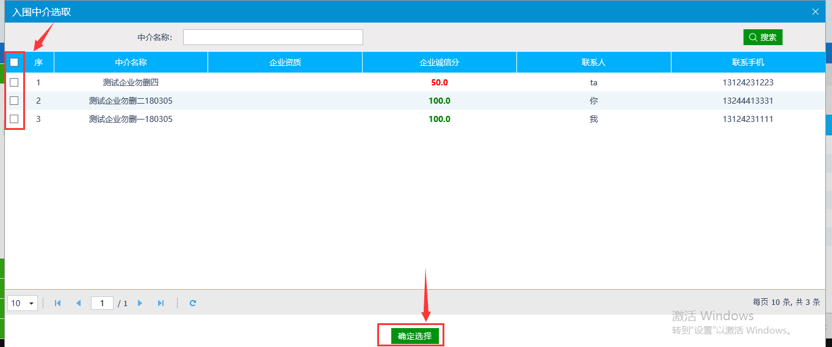

3.3.13、勾选刚确认的单位，点击“发出竞价邀请”，等待中介机构进行报价
注：确认完中介机构后，即可设置报价开始时间和报价截止时间
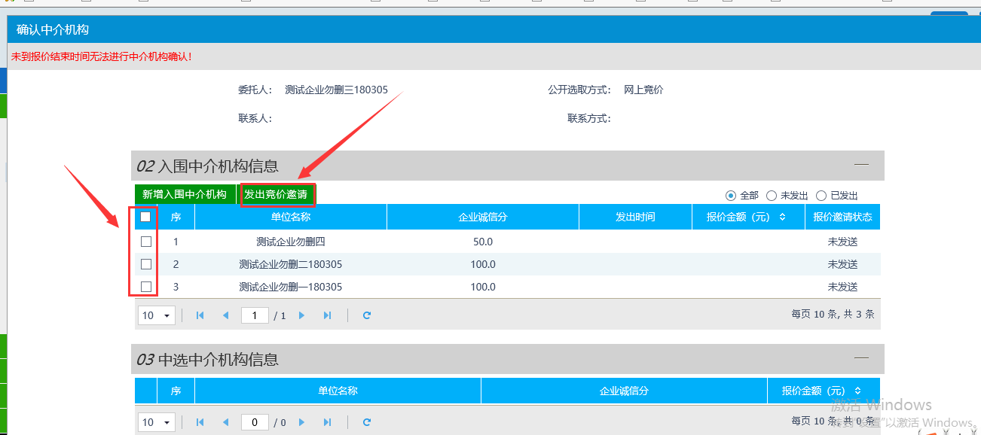

3.3.14、待中介机构报价时间已到，招标人（采购人）点击“中介机构确定”，选择“操作”按钮
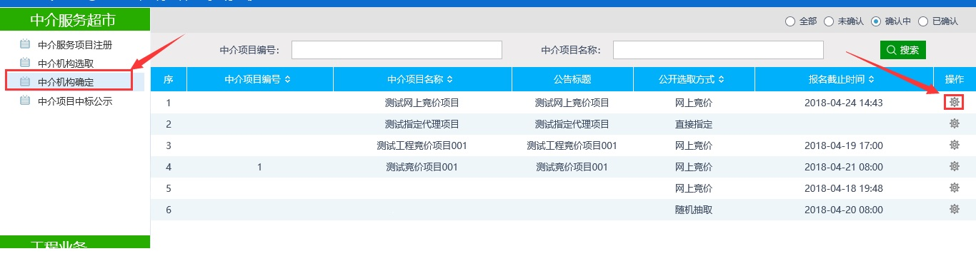

3.3.15、进入“确认中介机构”页面，此页面可以看到入围中介机构的单位名称、诚信分、报价金额
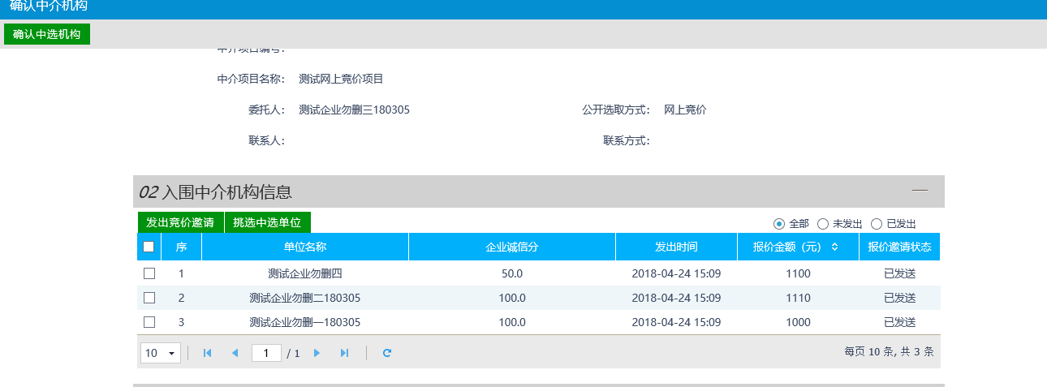
①由业主自行挑选中选单位，挑选完成后，将会在“03 中选中介机构信息”中获取勾选的单位信息
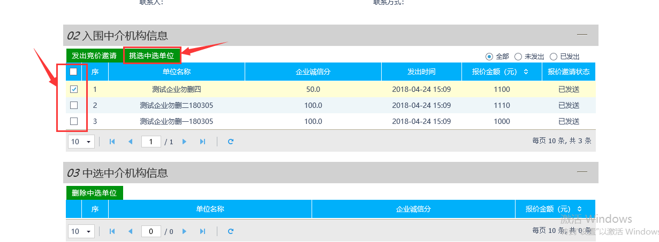
点击“点击生成”中选通知书
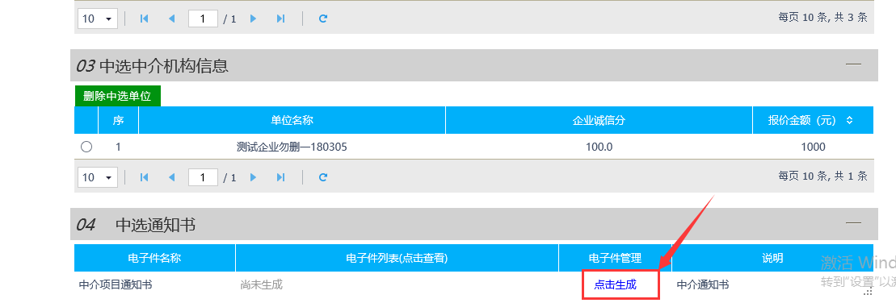
弹出的窗口即是中选通知书，中选通知书中有二维码，可用手机进行扫描
注：招标人（采购人）无签章，可无需签章提交
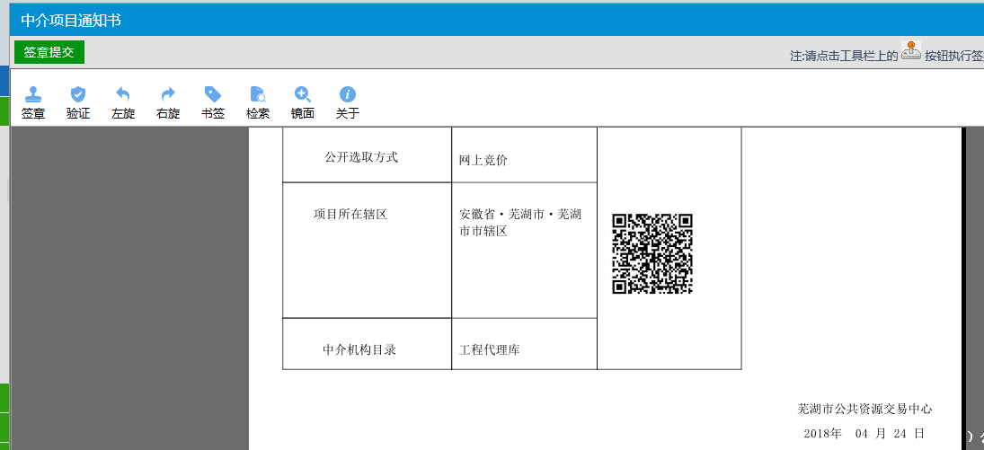

3.3.16、关闭中介项目通知书，点击“确认中选机构”，弹出窗口选择确定。此项目的中介项目中标公告同时也发布到芜湖市公共资源交易中心网站的中介服务超市中。招标人（采购人）网上竞价的步骤到此为止
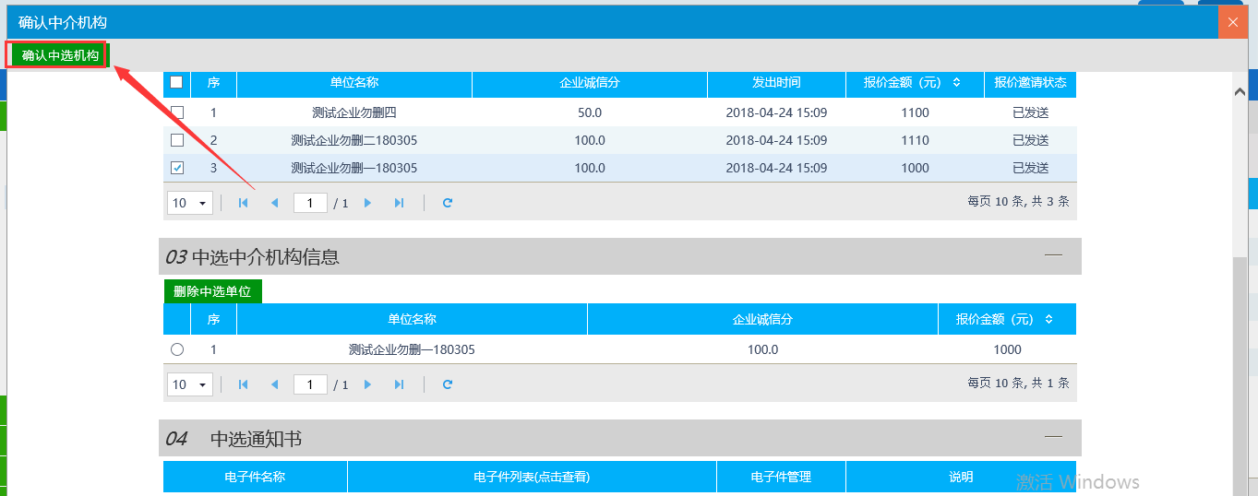

场外交易项目
4.1 新增场外交易的采购公告

4.1.1 业主单位进入【招标人登录】页面，选择“场外交易项目”
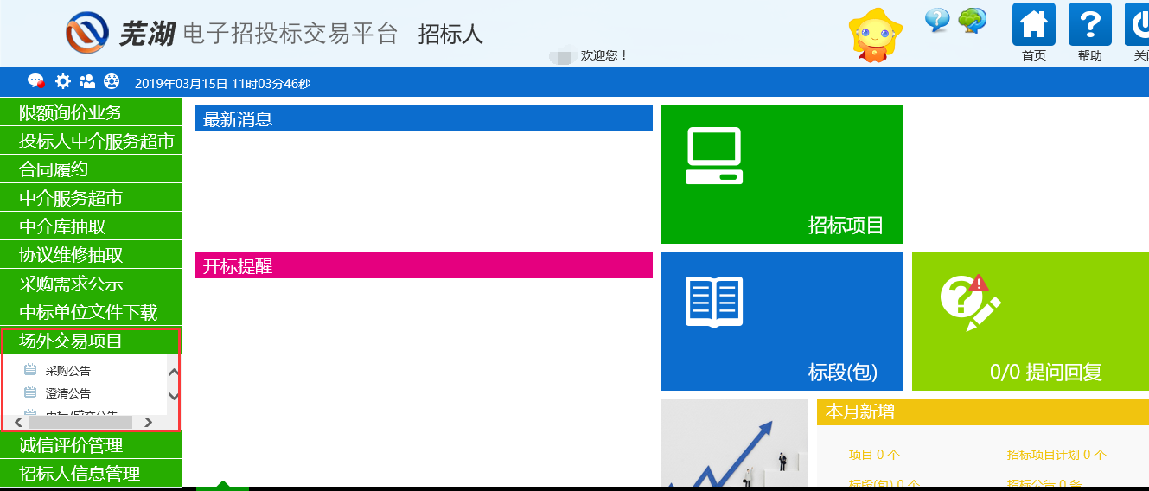
4.1.2 进入“场外交易项目”后，选择“采购公告”，点击“新增采购公告”
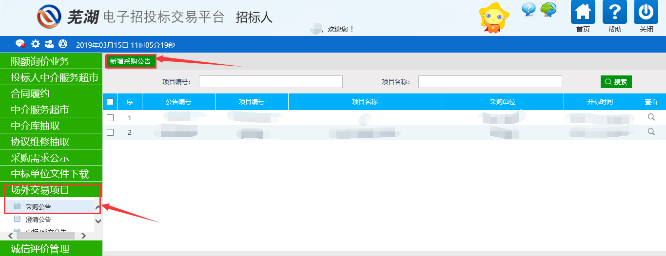
4.1.3 进入“新增采购公告”页面，页面中相关的必填项根据业主的项目内容进行准确填写。填写完成后，点击“修改保存”，自动发布到芜湖市公共资源交易中心网站中。
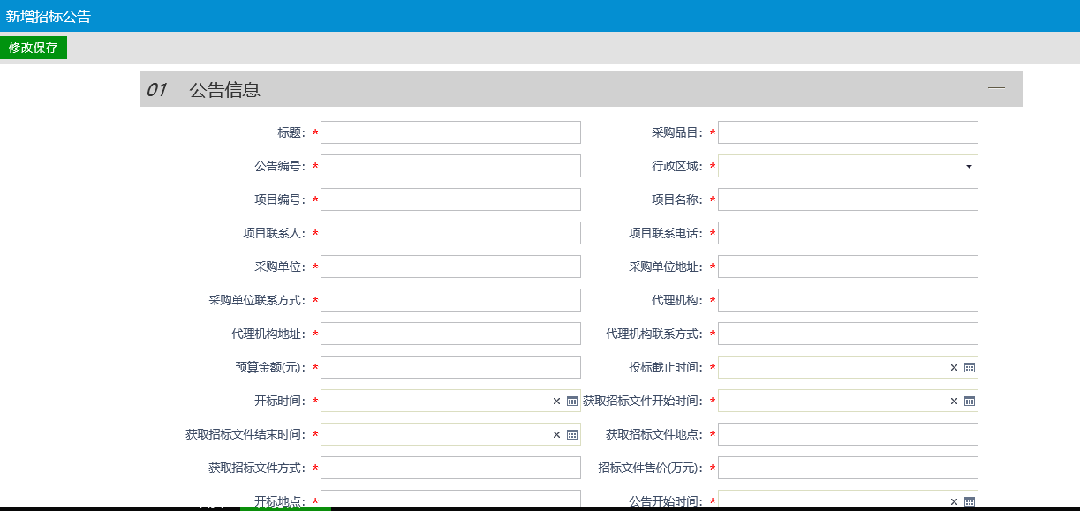
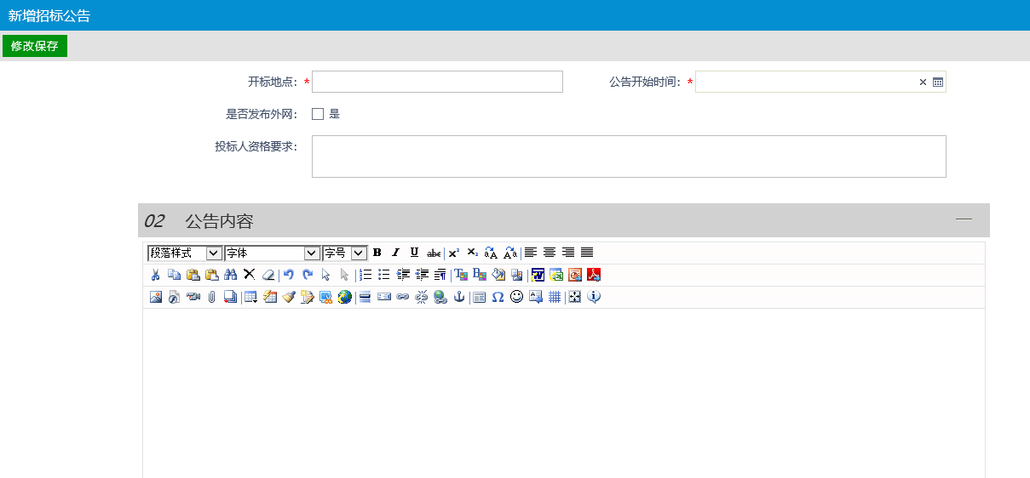
注：1、“是否发布外网”此项勾选，才可以发布到芜湖市公共资源交易中心网站。如此项不勾选，则不发布到芜湖市公共资源交易中心网站。
2、公告内容注意填写，后期不允许进行修改。
3、采购公告在芜湖市公共资源交易中心网站-交易信息-场外分散采购栏目中显示。
※※上传附件 点击【电子件管理】按钮，选择要上传的附件。上传进度100%后检查扫描件列表中是否有对应的扫描件。
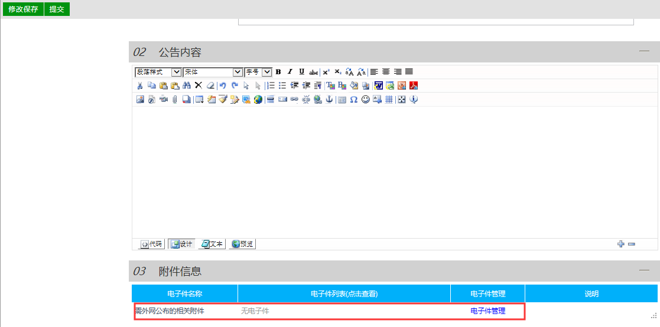
4.2 新增澄清公告
4.2.1 进入【场外交易项目】，选择“澄清公告”
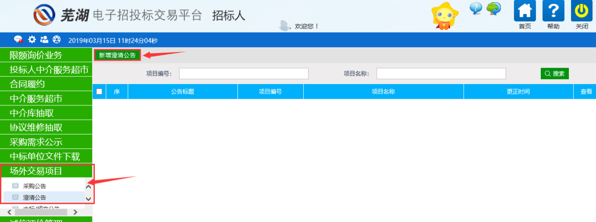
4.2.2 选择“新增澄清公告”，进入新的页面中，填写相关必填项。填写完成后，选择“修改保存”即可。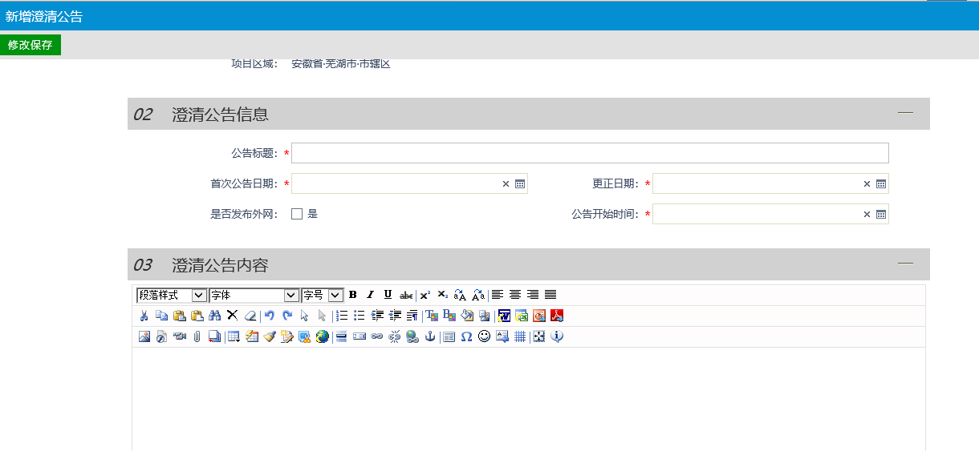
注：1、注意填写的公告内容，后期不允许修改。

4.3 新增中标公告
4.3.1进入【场外交易项目】，选择“中标/成交公告”
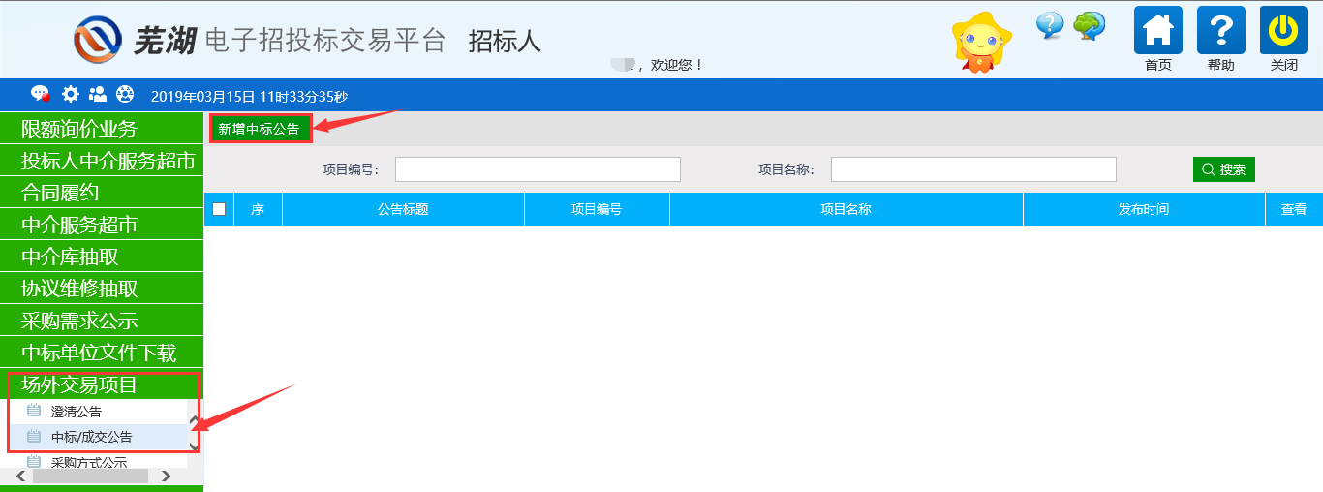

4.3.2 选择“新增中标公告”，找到相关的项目，在弹出的新页面中填写相关内容。填写完成后，点击“修改保存”即可。
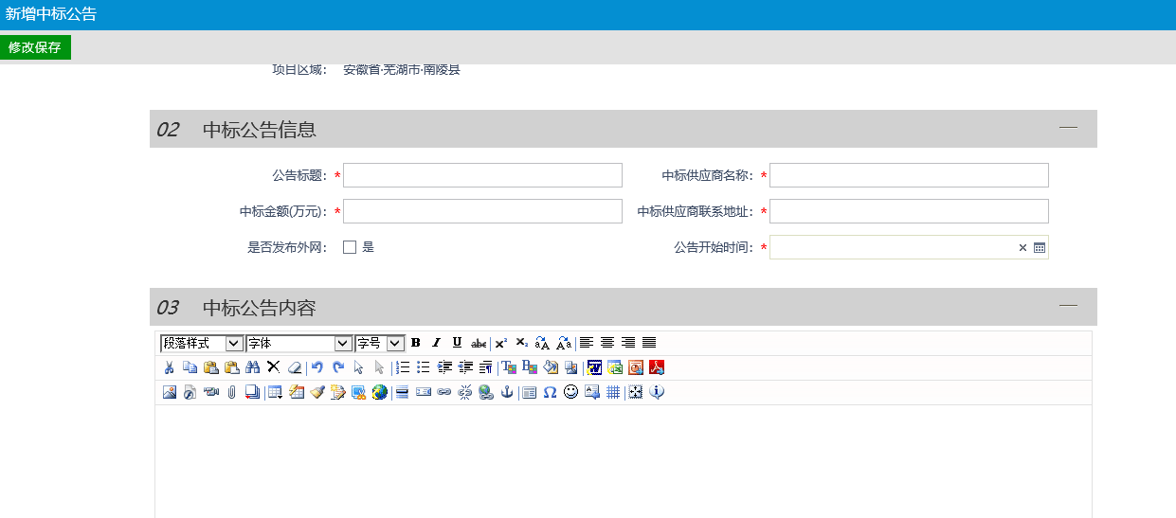
注：1、“是否发布外网”此项勾选，才可以发布到芜湖市公共资源交易中心网站。如此项不勾选，则不发布到芜湖市公共资源交易中心网站。
2、公告内容注意填写，后期不允许进行修改。
※※上传附件 点击【电子件管理】按钮，选择要上传的附件。上传进度100%后检查扫描件列表中是否有对应的扫描件。
4.4 采购方式公示
4.4.1 进入【场外交易项目】，选择“采购方式公示”
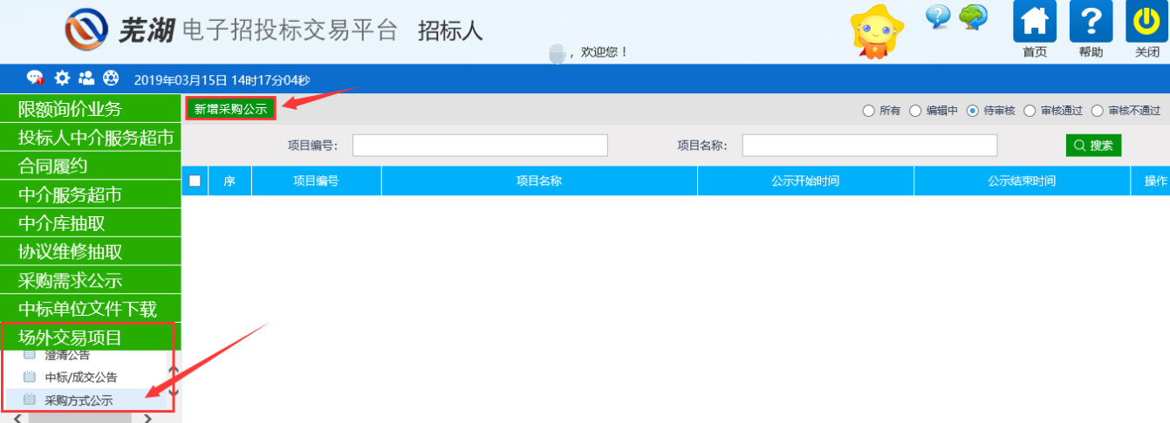

4.4.2 选择“新增采购公示”，找到相关的项目，在弹出的新页面中填写相关内容。填写完毕后，选择“提交审核”即可。
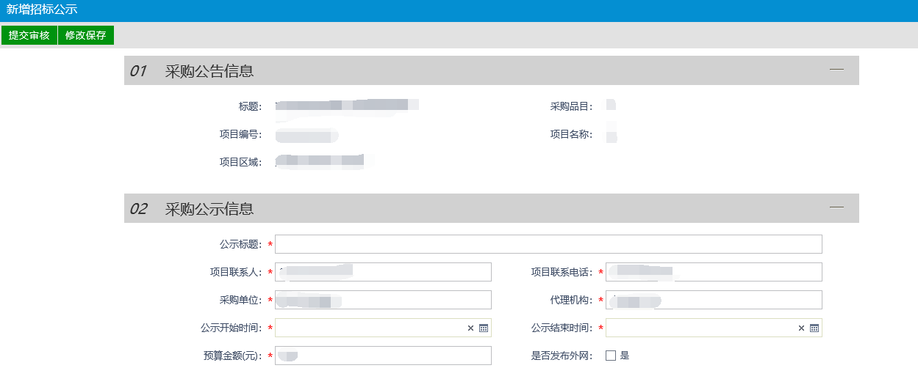
※※上传附件 点击【电子件管理】按钮，选择要上传的附件。上传进度100%后检查扫描件列表中是否有对应的扫描件。
4.5 合同备案
4.5.1 进入【场外交易项目】，选择“合同备案”
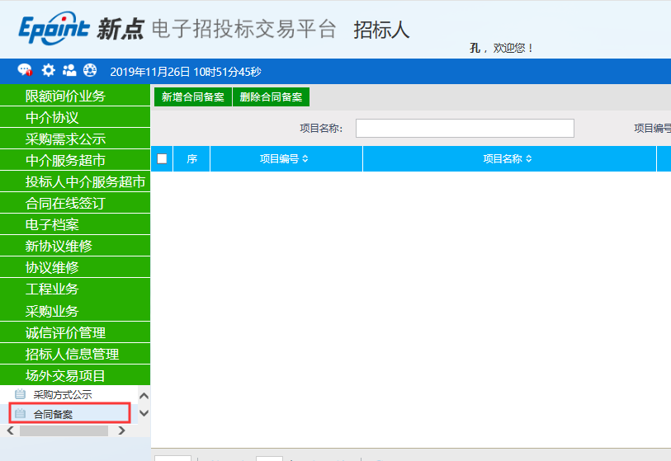
4.5.2 选择“新增合同备案”，找到相关的项目，在弹出的新页面中填写相关内容。填写完毕后，选择“提交审核”即可。
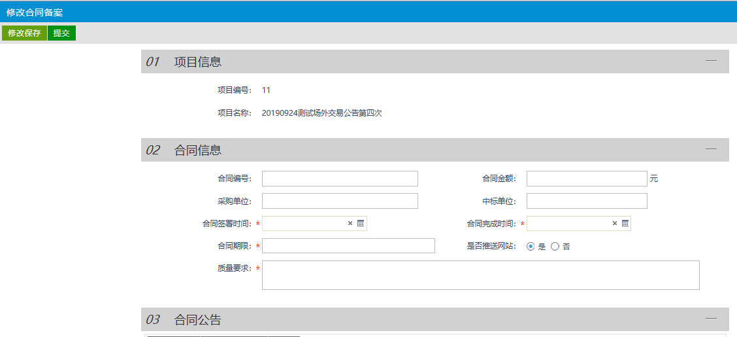
※※上传附件 点击【电子件管理】按钮，选择要上传的附件。上传进度100%后检查扫描件列表中是否有对应的扫描件。

投标人中介服务超市操作流程
5.1 中介服务项目注册
5.1.1 登录招标人系统中，选择【投标人中介超市项目】-【中介服务项目注册】
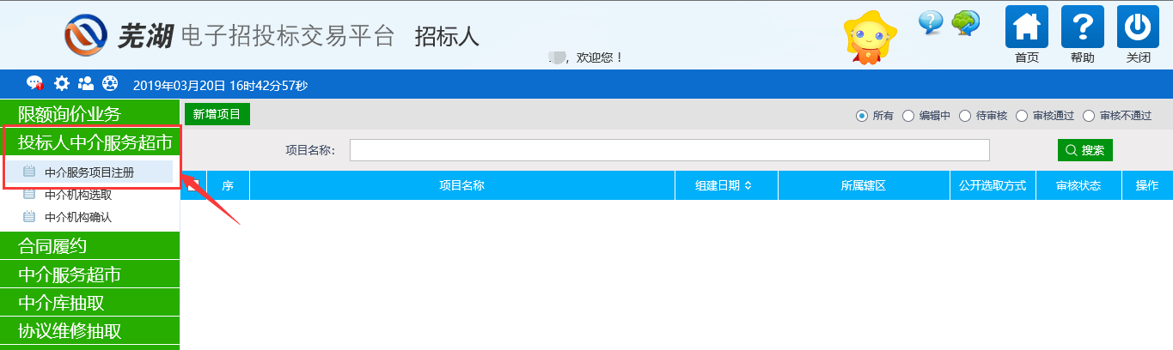
5.1.2 选择“新建项目”
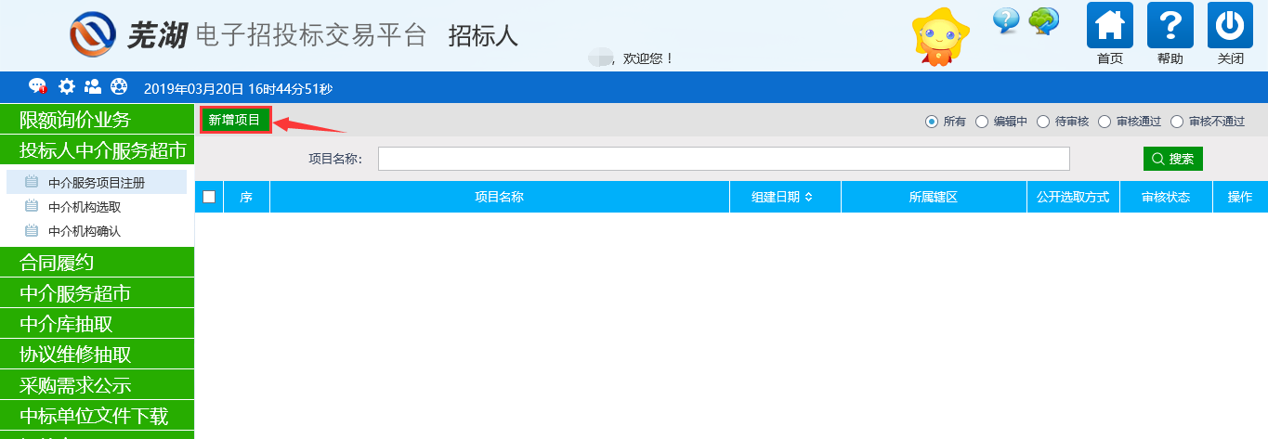
5.1.3 在“新建项目”的页面中，填写相关必填项，上传相关扫描件。填写完毕后，即可提交审核。
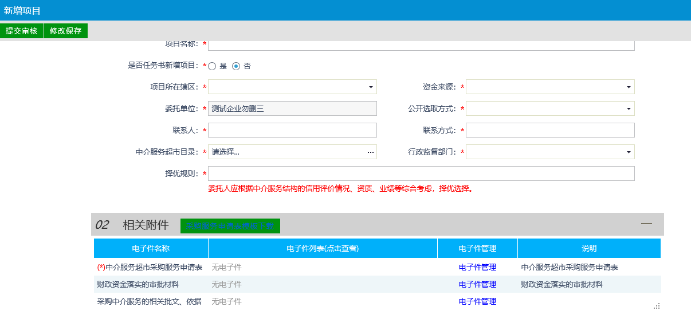
注：1、公开选取方式有两种：随机抽取和网上竞价
2、“中介服务超市采购服务申请表”在【相关附件】右侧，直接点击下载，根据此模板进行填写项目。

5.2 中介机构选取
5.2.1 首先进入【投标人中介服务超市】-【中介机构选取】栏目中
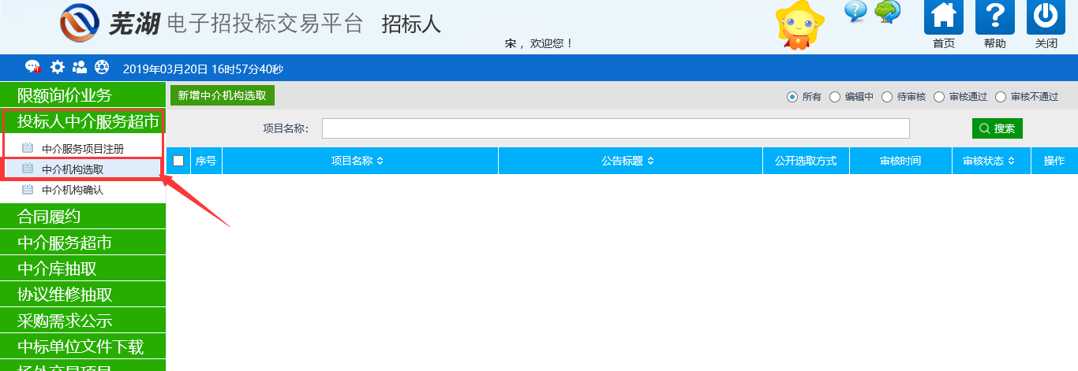
5.2.2 选择“新增中介机构选取”按钮，在弹出的页面中，选择相关项目
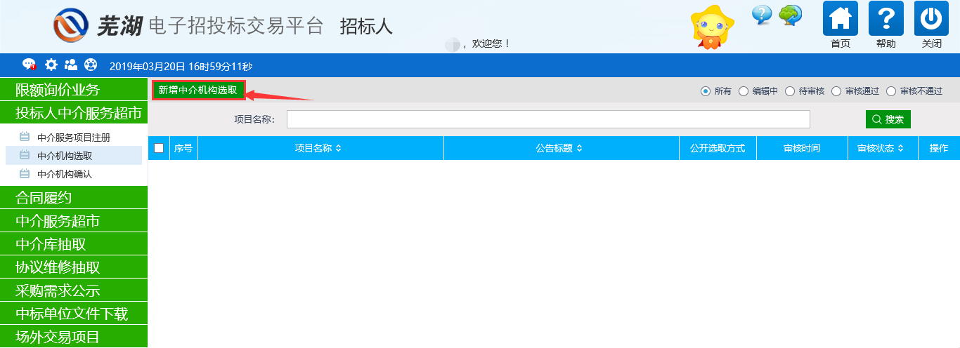
注：只有审核通过的中介服务超市项目，才可以进入中介机构选取栏目

5.2.3 在弹出的新页面中，填写相关必填项，关于投标开始结束时间、项目预算费用、中介服务内容等等。填写完毕后，点击左上角的“修改保存”，随后选择“生成公示”。
如确认相关内容填写无误后，选择“提交信息”即可完成操作。
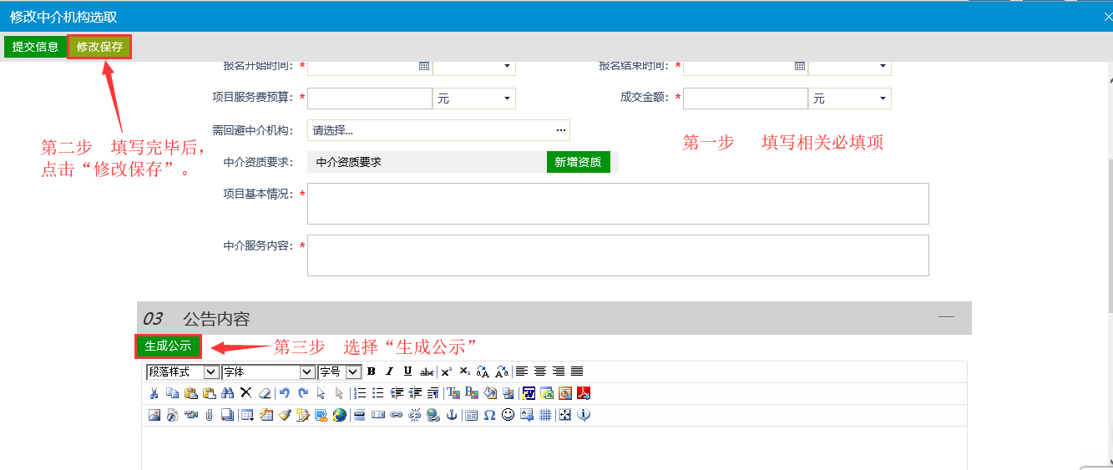
注：1、必须根据上图所示的步骤进行
2、点击完“生成公示”，下方的公告内容即可显示。需仔细检查项目公示内容，且发布后不允许修改。
3、此项目公告在芜湖市公共资源交易中心的【中介服务超市】中显示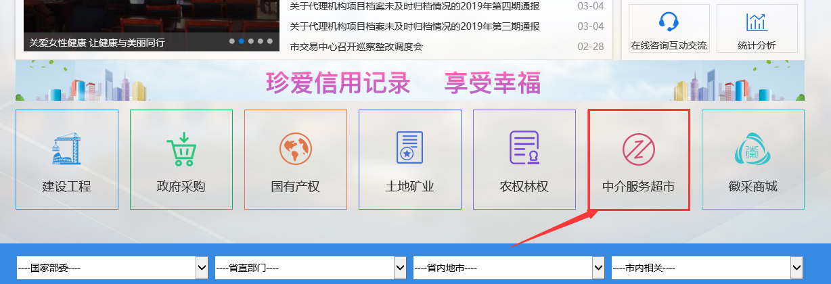

5.3 中介机构确认
5.3.1 随机抽取方式的中介确认流程
5.3.1.1 如设置的报名结束时间已到，进入【投标人中介服务超市】-【中介机构确认】
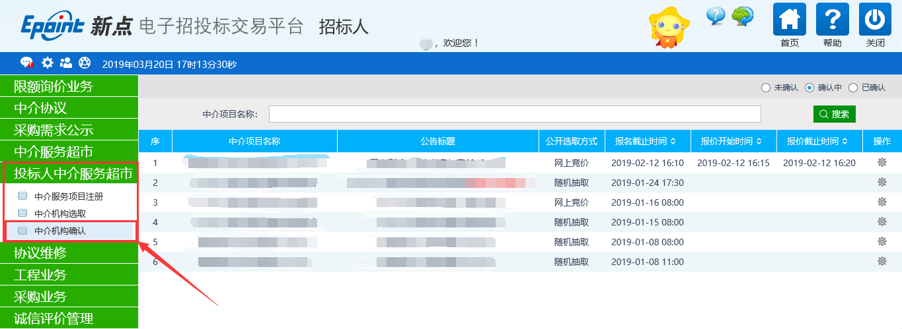
注：报名时间结束后，才可以进行项目的中介机构确认。

5.3.1.2 找到需要确认的中介项目，选择“操作”按钮进入
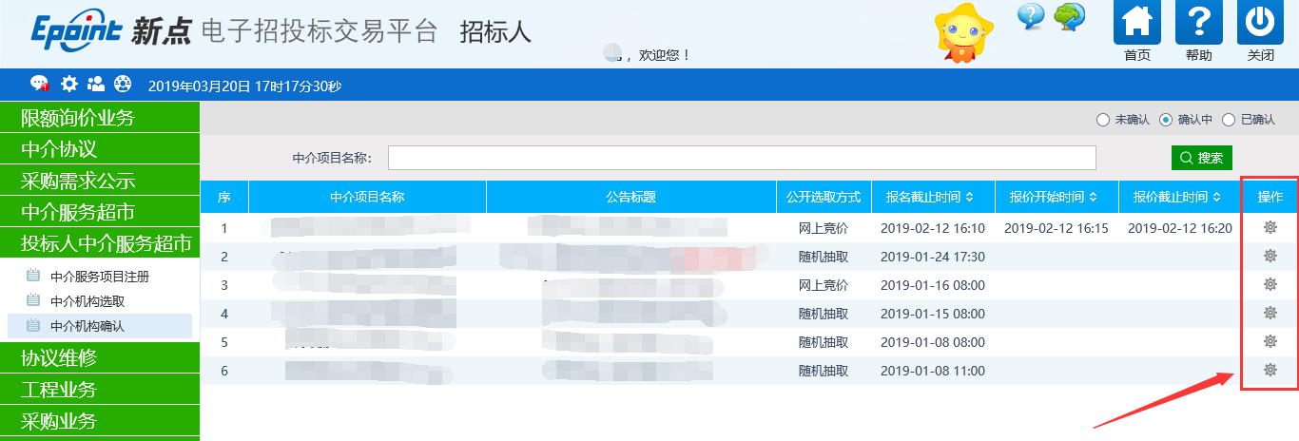
5.3.1.3 在“确认中选机构”页面中，选择“新增入围中介机构”按钮。在入围中介机构页面中，挑选需要入围的投标人，挑选完毕后选择“确认选择”。
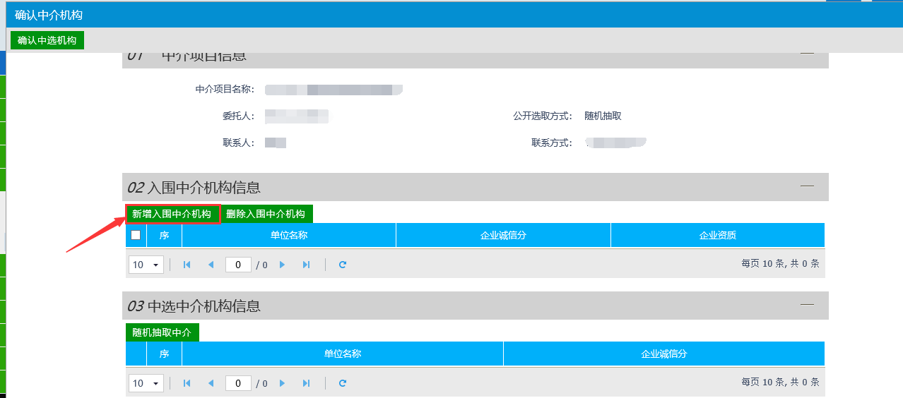
注：挑选出的中介机构，如果不满意，可勾选此单位，点击“删除入围中介机构”即可。

5.3.1.4 挑选完成入围中介机构后，选择“随机抽取中介”。系统从刚刚入围的中介机构中随机抽取出一家中介机构
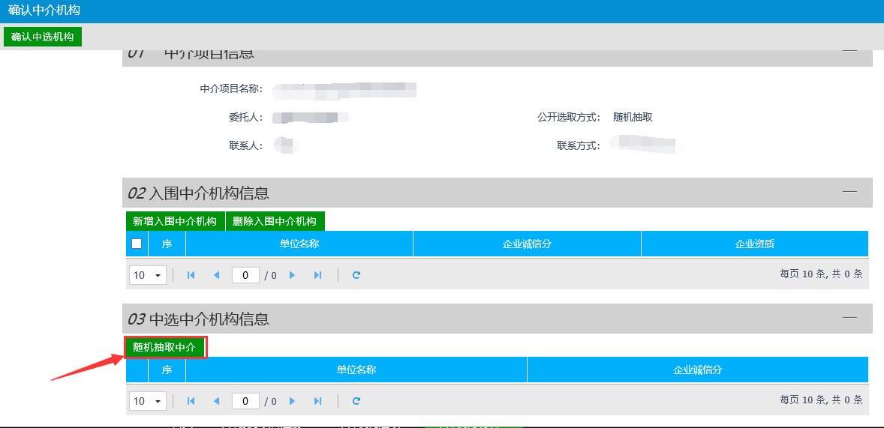

5.3.1.5 确认抽取出一家单位后，会出现“04 中选通知书”，选择“点击生成”。
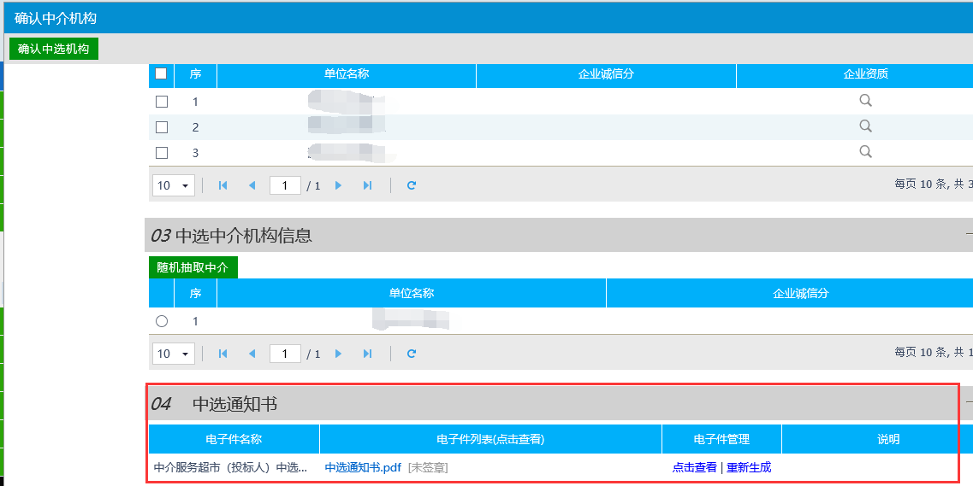
注：如需看到相关中标通知书，需下载驱动
下载地址：https://download.bqpoint.com/download/downloadprodetail.html?type=tp&SourceFrom=Ztb&ZtbSoftXiaQuCode=1212&ZtbSoftType=DR&_dialogId_=DDAD5226-8DE1-4605-97F7-B896C15C36FF&_winid=w7290&_t=432286

5.3.1.6 所有内容确认无误后，选择左上角的“确认中选机构”即可。
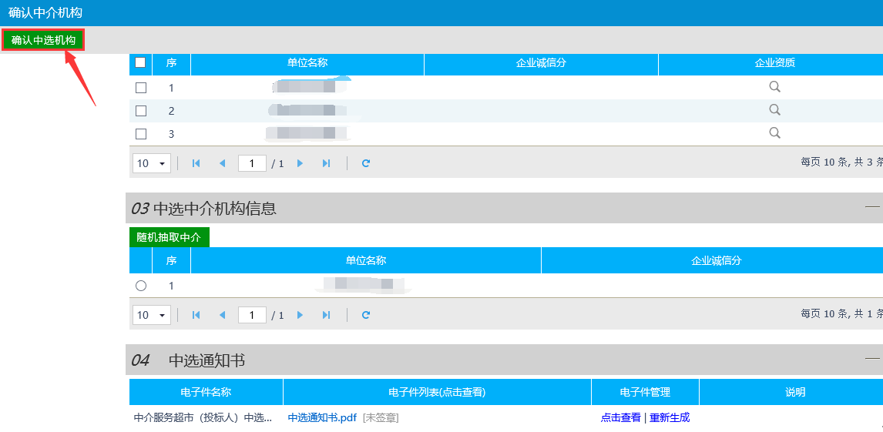

5.3.2 网上竞价方式的中介确认流程
5.3.2.1 如设置的报名结束时间已到，进入【投标人中介服务超市】-【中介机构确认】
注：报名时间结束后，才可以进行项目的中介机构确认。

5.3.2.2 找到需要确认的中介项目，选择“操作”按钮进入
5.3.2.3 在“确认中选机构”页面中，需要填写报价开始时间及报价结束时间。填写完时间后，即可选择“新增入围中介机构”
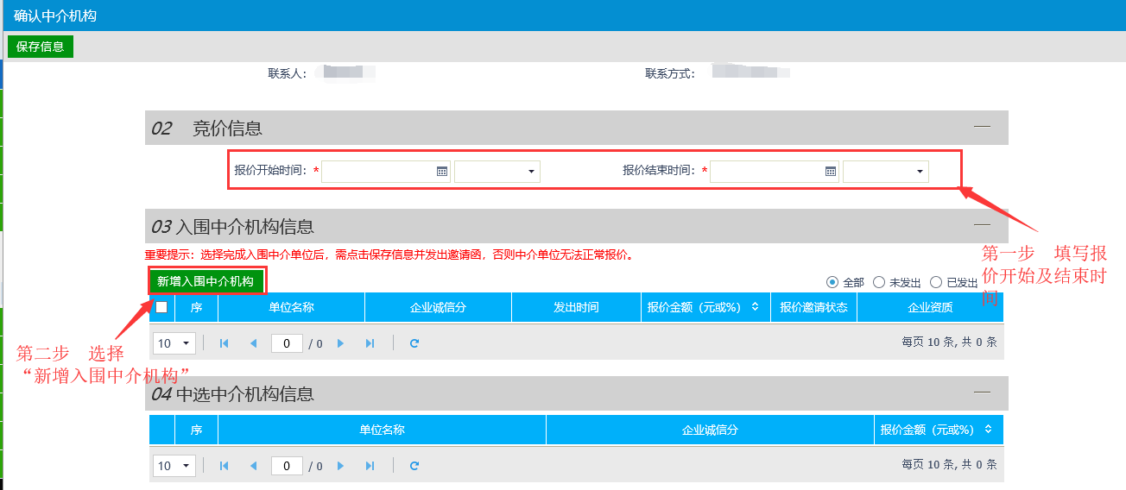

5.3.2.4 在“新增入围中介机构”页面中，需业主自己挑选竞价的中介单位。选择完毕后，点击左上角的“修改保存”。随后勾选中介单位，点击“发出竞价邀请”按钮。
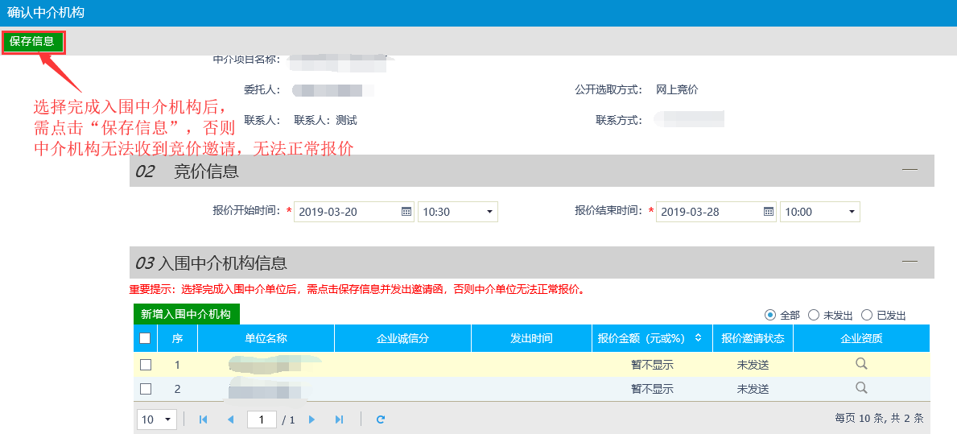
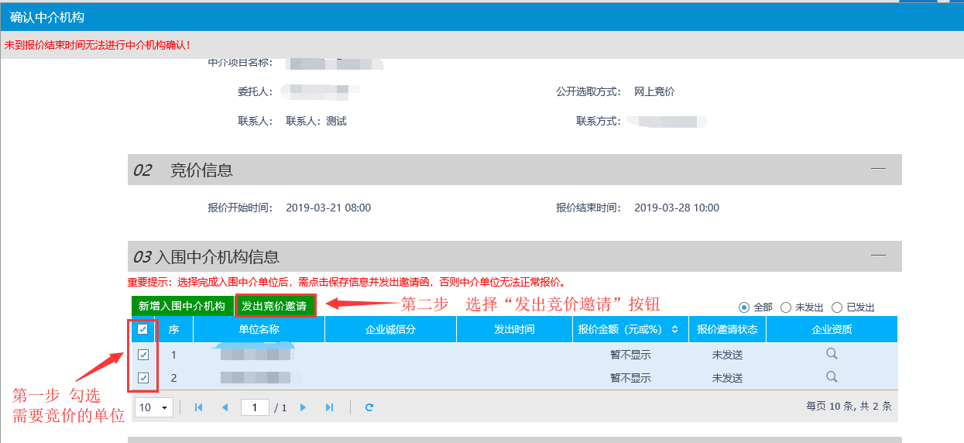
注：按照步骤进行操作，否则中介机构无法收到报价邀请，项目无法正常进行。

5.3.2.5 报价结束后，进入相同的页面。业主自己选择最低价或者次低价单位，勾选相关单位，选择上方的“挑选中标单位”。
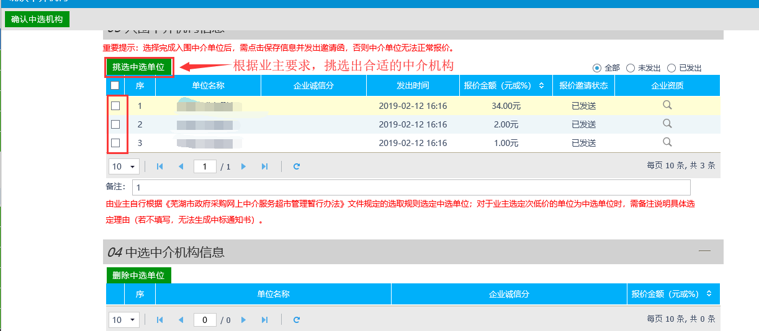
注：如挑选次低价单位，需要填写相关备注。若最低价单位，就无需填写。

5.3.2.6 挑选出相关中介机构，随即出现“05 中标通知书”栏目，需业主点击“点击生成”按钮。
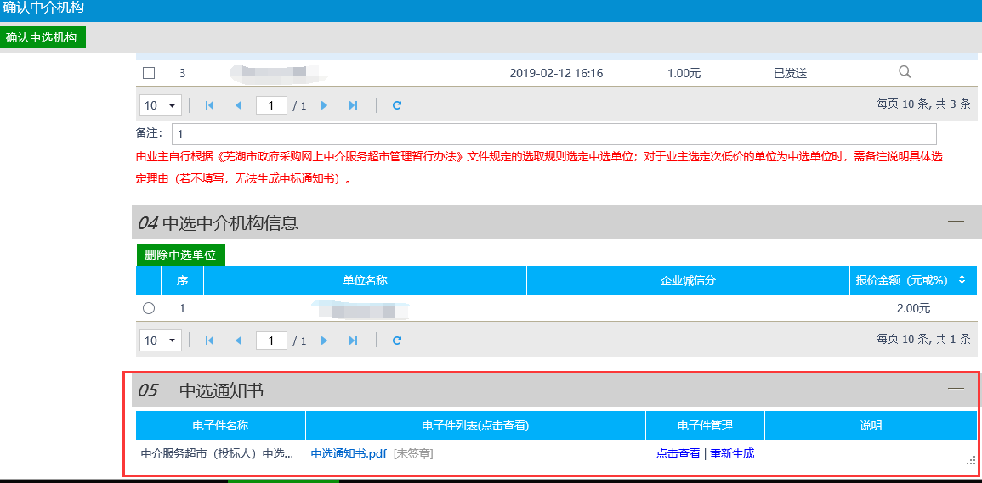
注：如需看到相关中标通知书，需下载驱动
下载地址：https://download.bqpoint.com/download/downloadprodetail.html?type=tp&SourceFrom=Ztb&ZtbSoftXiaQuCode=1212&ZtbSoftType=DR&_dialogId_=DDAD5226-8DE1-4605-97F7-B896C15C36FF&_winid=w7290&_t=432286

5.3.2.7 所有内容确认无误后，选择左上角的“确认中选机构”即可。
